

แผนการจัดการเรียนรู้

หลักสูตรประกาศนียบัตรวิชาชีพ พุทธศักราช 2567
สาขาวิชาการตลาด
กลุ่มอาชีพการตลาด
ประเภทวิชาบริหารธุรกิจ

รหัสวิชา 20001-1003
วิชา ธุรกิจเบื้องต้น

วิทยาลัยอาชีวศึกษาลำปาง

สำนักงานคณะกรรมการการอาชีวศึกษา กระทรวงศึกษาธิการ
คำนำ
แผนการจัดการเรียนรู้ฉบับนี้ ได้จัดทำขึ้นเพื่อใช้ประกอบการสอน วิชา ธุรกิจเบื้องต้น รหัสวิชา 20001-1003 หลักสูตรประกาศนียบัตรวิชาชีพ พุทธศักราช 2567 ประเภทวิชาบริหารธุรกิจ กลุ่มอาชีพกลุ่มสมรรถนะวิชาชีพพื้นฐาน สาขาวิชาการตลาด สำนักงานคณะกรรมการการอาชีวศึกษา กระทรวงศึกษาธิการ
เนื้อหาภายในเล่มประกอบด้วยแผนการจัดการเรียนรู้ เพื่อใช้ในการจัดการศึกษาด้านวิชาชีพ
ระดับประกาศนียบัตรวิชาชีพ และเพื่อยกระดับการศึกษาวิชาชีพของผู้เรียนให้สูงขึ้น สอดคล้องกับยุทธศาสตร์ชาติ แผนพัฒนา เศรษฐกิจและสังคมแห่งชาติ แผนการศึกษาแห่งชาติ นอกจากนี้ในแต่ละหน่วยการเรียนรู้ มีการจัดกระบวนการเรียนรู้ที่เน้นผู้เรียนเป็นสำคัญ สอดคล้องกับจุดประสงค์รายวิชา สมรรถนะรายวิชา และคำอธิบายรายวิชา โดยมีผลลัพธ์การเรียนรู้ระดับรายวิชาคือรู้พื้นฐานทางธุรกิจ และลักษณะการดำเนินงานขององค์การธุรกิจรูปแบบต่าง ๆ เทคโนโลยีประกอบธุรกิจ งานพื้นฐานอาชีพด้านพาณิชยกรรมตามหลักการ กระบวนการ และแนวคิดการประกอบธุรกิจอย่างยั่งยืน ด้วยความรับผิดชอบต่อสังคม โดยแบ่งเนื้อหาออกเป็น 8 หน่วยการเรียนรู้ ประกอบด้วย
- ความรู้เบื้องต้นทางธุรกิจ
- รูปแบบของธุรกิจ
- จรรยาบรรณและคุณสมบัติของผู้ประกอบธุรกิจ
- ระบบการแลกเปลี่ยน
- แหล่งเงินทุน
- สถาบันที่สนับสนุนการดำเนินงานธุรกิจ
- การวางแผนธุรกิจ
- การใช้เทคโนโลยีประกอบธุรกิจ
ทั้งนี้ข้าพเจ้าได้พัฒนาหลักสูตรรายวิชา ........................................ หน่วยการเรียนรู้ที่ .......... ชื่อหน่วย .............. โดยได้มีการเพิ่มเติมเนื้อหาในเรื่อง .......................... เพื่อเน้นผู้เรียนเกี่ยวกับ ...................... ทำให้กระบวนการจัดการเรียนรู้ตอบสนองกับผลลัพธ์การเรียนรู้ได้ดียิ่งขึ้น
ข้าพเจ้า หวังเป็นอย่างยิ่งว่า แผนการจัดการเรียนรู้ ฉบับนี้ คงจะมีประโยชน์ต่อการจัดการเรียนการสอนในรายวิชาธุรกิจเบื้องต้น ไม่มากก็น้อย

ผู้จัดทำ

สารบัญ
หน้า
คำนำ
สารบัญ
หลักสูตรรายวิชา x
ตาราวิเคราะห์หน่วยการเรียนรู้ x
หน่วยการเรียนรู้ x
ตารางวิเคราะห์พฤติกรรมการเรียนรู้ x
หน่วยที่ 1 เรื่อง/งาน....................... x
แผนการจัดการเรียนรู้ x
ใบความรู้ x
ใบกิจกรรม x
ใบงาน x
ใบมอบหมายงาน x
แบบประเมินความสามารถในการปฏิบัติงาน/ผลลัพธ์การเรียนรู้/สมรรถนะ x
หน่วยที่ 2 เรื่อง/งาน....................... x
แผนการจัดการเรียนรู้ x
ใบความรู้ x
ใบกิจกรรม x
ใบงาน x
ใบมอบหมายงาน x
แบบประเมินความสามารถในการปฏิบัติงาน/ผลลัพธ์การเรียนรู้/สมรรถนะ x
หน่วยที่ 3 เรื่อง/งาน....................... x
แผนการจัดการเรียนรู้ x
ใบความรู้ x
ใบกิจกรรม x
ใบงาน x
ใบมอบหมายงาน x
แบบประเมินความสามารถในการปฏิบัติงาน/ผลลัพธ์การเรียนรู้/สมรรถนะ x

หน่วยที่ 4 เรื่อง/งาน....................... x
แผนการจัดการเรียนรู้ x
ใบความรู้ x
ใบกิจกรรม x
ใบงาน x
ใบมอบหมายงาน x
แบบประเมินความสามารถในการปฏิบัติงาน/ผลลัพธ์การเรียนรู้/สมรรถนะ x
บรรณานุกรม x
ภาคผนวก x

หน่วยที่ 5 เรื่อง/งาน....................... x
แผนการจัดการเรียนรู้ x
ใบความรู้ x
ใบกิจกรรม x
ใบงาน x
ใบมอบหมายงาน x
แบบประเมินความสามารถในการปฏิบัติงาน/ผลลัพธ์การเรียนรู้/สมรรถนะ x
บรรณานุกรม x
ภาคผนวก x

หน่วยที่ 6 เรื่อง/งาน....................... x
แผนการจัดการเรียนรู้ x
ใบความรู้ x
ใบกิจกรรม x
ใบงาน x
ใบมอบหมายงาน x
แบบประเมินความสามารถในการปฏิบัติงาน/ผลลัพธ์การเรียนรู้/สมรรถนะ x
บรรณานุกรม x
ภาคผนวก x

หน่วยที่ 7 เรื่อง/งาน....................... x
แผนการจัดการเรียนรู้ x
ใบความรู้ x
ใบกิจกรรม x
ใบงาน x
ใบมอบหมายงาน x
แบบประเมินความสามารถในการปฏิบัติงาน/ผลลัพธ์การเรียนรู้/สมรรถนะ x
บรรณานุกรม x
ภาคผนวก x

หน่วยที่ 8 เรื่อง/งาน....................... x
แผนการจัดการเรียนรู้ x
ใบความรู้ x
ใบกิจกรรม x
ใบงาน x
ใบมอบหมายงาน x
แบบประเมินความสามารถในการปฏิบัติงาน/ผลลัพธ์การเรียนรู้/สมรรถนะ x
บรรณานุกรม x
ภาคผนวก x

หลักสูตรรายวิชา

หลักสูตรประกาศนียบัตรวิชาชีพ พุทธศักราช 2567
ประเภทวิชา บริหารธุรกิจ กลุ่มอาชีพ............ สาขาวิชา..............
รหัส 20001-1003 ชื่อวิชา ธุรกิจเบื้องต้น
ทฤษฎี 1 ชั่วโมง/สัปดาห์ ปฏิบัติ 2 ชั่วโมง/สัปดาห์ จำนวน 2 หน่วยกิต
อ้างอิงมาตรฐาน
-
ผลลัพธ์การเรียนรู้ระดับรายวิชา
รู้พื้นฐานทางธุรกิจ และลักษณะการดําเนินงานขององค์การธุรกิจรูปแบบต่าง ๆ เทคโนโลยีประกอบธุรกิจ งานพื้นฐานอาชีพด้านพาณิชยกรรมตามหลักการ กระบวนการ และแนวคิดการประกอบธุรกิจอย่างยั่งยืน ด้วยความรับผิดชอบต่อสังคม

จุดประสงค์รายวิชา เพื่อให้
1. เข้าใจพื้นฐานการดําเนินงานทางธุรกิจรูปแบบต่าง ๆ
2. ใช้เทคโนโลยีประกอบธุรกิจ
3. ปฏิบัติงานพื้นฐานอาชีพตามหลักการ กระบวนการ และแนวคิดการประกอบธุรกิจอย่างยั่งยืน ด้วยความรับผิดชอบต่อสังคม
4. มีความรับผิดชอบตามบทบาทหน้าที่ของตนเองตามระบอบประชาธิปไตยอันมีพระมหากษัตริย์ ทรงเป็นประมุข มีจิตสาธารณะ มีจิตสำนึกรักษ์สิ่งแวดล้อม มีจรรยาบรรณ และคุณสมบัติของผู้ ประกอบธุรกิจ
สมรรถนะรายวิชา
1. แสดงความรู้พื้นฐานการดําเนินงานทางธุรกิจรูปแบบต่าง ๆ
2. เลือกใช้เทคโนโลยีประกอบธุรกิจตามสถานการณ์
3. วิเคราะห์วางแผนการประกอบธุรกิจตามหลักการ
คำอธิบายรายวิชา
ศึกษาและปฏิบัติเกี่ยวกับธุรกิจรูปแบบของธุรกิจ จรรยาบรรณและคุณสมบัติของผู้ประกอบธุรกิจ ระบบการแลกเปลี่ยน แหล่งเงินทุน สถาบันที่สนับสนุนการดําเนินงานธุรกิจ การวางแผนจัดการธุรกิจ การใช้เทคโนโลยีประกอบธุรกิจ

ตารางวิเคราะห์หน่วยการเรียนรู้
ผลลัพธ์การเรียนรู้ระดับรายวิชา (Job) ธุรกิจเบื้องต้น

งานหลัก  (Duty) | งานย่อย  (Task) | สมรรถนะย่อย  (มาตรฐานอาชีพ) | ความรู้  ในการปฏิบัติงาน | ทักษะ  ในการปฏิบัติงาน
งานหลัก 1  งานวิเคราะห์พื้นฐานการดำเนินธุรกิจ | 1.1งานศึกษาข้อมูลเบื้องต้นเกี่ยวกับการดำเนินธุรกิจ |  | - ความรู้เบื้องต้นทางธุรกิจ | อธิบายข้อมูลเบื้องต้นเกี่ยวกับการดำเนินธุรกิจ
 | 1.2งานวิเคราะห์รูปแบบการดำเนินธุรกิจ |  | - รูปแบบของธุรกิจ | วิเคราะห์รูปแบบของธุรกิจแต่ละประเภท
งานหลัก 2 งานจัดการเทคโนโลยีในการดำเนินธุรกิจ | 2.1งานเลือกใช้เทคโนโลยีใหม่ๆ เพื่อเพิ่มประสิทธิภาพในการทำงาน |  | การใช้เทคโนโลยีในการประกอบธุรกิจ | เลือกใช้เทคโนโลยีในการประกอบธุรกิจ
 | 2.3งานติดตามและประเมินผลการใช้เทคโนโลยี เพื่อปรับปรุงการดำเนินงานให้สอดคล้องกับความต้องการทางธุรกิจ |  | การใช้เทคโนโลยีในการประกอบธุรกิจ | ติดตามและประเมินผลการใช้เทคโนโลยี เพื่อปรับปรุงการดำเนินงานให้สอดคล้องกับความต้องการทางธุรกิจ
งานหลัก 3 งานพัฒนากระบวนการทางพาณิชยกรรม | 3.1งานจัดทำกระบวนการขายและการตลาดเพื่อเพิ่มยอดขายและขยายฐานลูกค้า |  | การวางแผนธุรกิจ | เขียนแผนธุรกิจ
 | 3.2งานปรับปรุงกระบวนการบริการลูกค้าเพื่อเพิ่มความพึงพอใจและความภักดีของลูกค้า |  | ระบบแลกเปลี่ยน | อธิบายระบบการแลกเปลี่ยน
 | 3.3 งานวางแผนเกี่ยวกับการหาแหล่งเงินทุนในการทำธุรกิจ |  | แหล่งเงินทุน | วางแผนการจัดหาแหล่งเงินทุนในการทำธุรกิจ
งานหลัก 4 งานส่งเสริมความยั่งยืนและความรับผิดชอบต่อสังคมในการทำธุรกิจ | 4.1งานจัดทำแผนกิจกรรมที่เป็นมิตรต่อสิ่งแวดล้อมเพื่อลดผลกระทบจากการดำเนินธุรกิจ |  | จรรยาบรรณและคุณสมบัติของผู้ประกอบธุรกิจ | จัดทำแผนกิจกรรมที่เป็นมิตรต่อสิ่งแวดล้อมเพื่อลดผลกระทบจากการดำเนินธุรกิจ
 | 4.2งานวางแผนกิจกรรมทางสังคมที่เสริมสร้างภาพลักษณ์องค์กร |  | จรรยาบรรณและคุณสมบัติของผู้ประกอบธุรกิจ | วางแผนกิจกรรมทางสังคมที่เสริมสร้างภาพลักษณ์องค์กร
 | 4.3 งานกำหนดนโยบายการดำเนินธุรกิจที่มีจริยธรรมและความโปร่งใสในการปฏิบัติงาน |  | จรรยาบรรณและคุณสมบัติของผู้ประกอบธุรกิจ | กำหนดนโยบายการดำเนินธุรกิจที่มีจริยธรรมและความโปร่งใสในการปฏิบัติงาน
คำอธิบาย การเขียนตาราวิเคราะห์หน่วยการเรียนรู้
ขั้นที่ 1 นำผลลัพธ์การเรียนรู้ระดับรายวิชา วิเคราะห์งาน (Job analysis) เพื่อกำหนดงานหลัก (Duty) และงานย่อย (Task) ที่ส่งผลให้ผู้เรียนมีสมรรถนะตามผลลัพธ์การเรียนรู้ระดับรายวิชาที่กำหนด
ขั้นที่ 2 กำหนดงานหลัก (Duty) และงานย่อย (Task) เพิ่มเติมตามที่ปรากฏในมาตรฐานอาชีพ (ถ้ามี)
ขั้นที่ 3 ช่องสมรรถนะย่อย เป็นการเชื่อมโยงงานย่อย ว่าสอดคล้องกับมาตรฐานอาชีพ ตามสมรรถนะย่อยใด ให้นำสมรรถนะย่อยนั้นมาเขียน (วิชาที่ไม่ได้อ้างอิงมาตรฐานอาชีพ ไม่ต้องเขียนช่องนี้)
ขั้นที่ 4 การเขียน ความรู้และทักษะในการปฏิบัติงาน ให้ตรวจสอบเนื้อหาจากคำอธิบายรายวิชา เพื่อมากำหนดเนื้อหาความรู้ และทักษะในการปฏิบัติงาน ของแต่ละงานย่อยให้ครบถ้วน
ขั้นที่ 5 ครูผู้สอนสามารถปรับปรุง พัฒนารายวิชาเพิ่มเติม ได้จากการเพิ่มเติม งานหลัก งานย่อย ความรู้ หรือ ทักษะ เพิ่มเติมได้จากตารางวิเคราะห์หน่วยการเรียนนี้
หมายเหตุ งานหลัก(Duty) และงานย่อย(Task) จะใช้เป็นข้อมูลในการพิจารณากำหนดหน่วยการเรียนรู้ เพื่อใช้วิเคราะห์พพฤติกรรมการเรียนรู้ ต่อไป
ตารางวิเคราะห์พฤติกรรมการเรียนรู้
รหัส 20001-1003 ชื่อวิชา ธุรกิจเบื้องต้น
ทฤษฎี 1 ชั่วโมง/สัปดาห์ ปฏิบัติ 2 ชั่วโมง/สัปดาห์ จำนวน 2 หน่วยกิต
หน่วยการเรียนรู้ | ความสามารถที่คาดหวัง |  |  |  |  |  |  |  |  |  | รวม |  | จำนวนชั่วโมง  ท/ป
 | พุทธิพิสัย |  |  |  |  |  | ทักษะ  พิสัย | จิต  พิสัย | ประยุกต์  ใช้
 | ความรู้ | ความข้าใจ | การนำไปใช้ | การวิเคราะห์ | การประเมินค่า | การสร้างสรรค์
- ความรู้เบื้องต้นทางธุรกิจ | 2 | 2 | 4 |  |  |  | 8 |  |  |  |  | 6
- รูปแบบของธุรกิจ | 2 | 4 | 4 | 4 |  |  | 14 |  |  |  |  | 6
- จรรยาบรรณและคุณสมบัติของผู้ประกอบธุรกิจ | 2 | 2 | 4 | 2 |  |  | 10 |  |  |  |  | 6
- ระบบการแลกเปลี่ยน | 2 | 2 | 2 | 2 |  |  | 8 |  |  |  |  | 6
- แหล่งเงินทุน | 2 | 2 | 2 | 2 |  |  | 8 |  |  |  |  | 6
- สถาบันที่สนับสนุนการดำเนินงานธุรกิจ | 2 | 2 | 2 | 2 |  |  | 8 |  |  |  |  | 6
- การวางแผนธุรกิจ | 2 | 4 | 6 | 2 |  |  | 14 |  |  |  |  | 9
- การใช้เทคโนโลยีประกอบธุรกิจ | 2 | 2 | 6 | 2 |  |  | 12 |  |  |  |  | 6
รวม | 5 | 3 | 1 | 2 |  |  |  |  |  |  |  | 51
ประเมินผลลัพธ์การเรียนรู้ระดับรายวิชา |  |  |  |  |  |  |  |  |  |  |  |  | 3
รวมทั้งรายวิชา |  |  |  |  |  |  |  |  |  |  |  |  | 54
คำชี้แจง ตารางวิเคราะห์พฤติกรรมการเรียนรู้ มี 2 รูปแบบ ให้เลือกวิเคราะห์เพียงรูปแบบเดียว
คำอธิบาย ตารางวิเคราะห์พฤติกรรมการเรียนรู้ ทั้ง 2 รูปแบบ
1. หน่วยการเรียนรู้ เป็นหน่วยการเรียนที่ได้จากการวิเคราะห์งานหลัก (Duty) และหรืองานย่อย (Task)
2. พุทธิพิสัย เป็นการกำหนดความสามารถในการเรียนรู้ของผู้เรียนที่คาดหวัง ในแต่ละหน่วย ว่าจะมีความสามารถในการเรียนรู้อยู่ในระดับใดบ้าง
3. ทักษะพิสัย เป็นการกำหนดความสามารถในการฝึกทักษะ หรือปฏิบัติงานของผู้เรียนที่คาดหวัง ในแต่ละหน่วย ว่าจะมีความสามารถอยู่ในระดับใดบ้าง
4. จิตพิสัย เป็นการกำหนดความคาดหวังต่อ ลักษณะนิสัย ลักษณะบุคคลของผู้เรียนในแต่ละหน่วย ว่าจะมีความสามารถในการพัฒนาลักษณะนิสัย ลักษณะบุคคลอยู่ในระดับใดบ้าง
5. ประยุกต์ใช้ เป็นการกำหนดความสามารถของผู้เรียนที่คาดหวังในการนำความรู้ ทักษะ ประสบการณ์ในห้องเรียนของแต่ละหน่วย ไปประยุกต์ใช้ในชีวิตประจำวัน หรืองานอาชีพได้ระดับใดบ้าง
5. การกำหนดชั่วโมง หลักสูตร ปวส. 2567 ให้จัดเรียน ไม่น้อยกว่า 15 สัปดาห์ โดยไม่รวมการวัดและประเมินผล หลักสูตร ปวช. 2567 ให้จัดเรียน ไม่น้อยกว่า 18 สัปดาห์รวมวัดผล
5. จัดให้มีการประเมินผลลัพธ์การเรียนรู้ระดับรายวิชา การกำหนดคะแนนให้อยู่ในดุลพินิจครูผู้สอน

หน่วยการเรียนรู้
รหัส 20001-1003 ชื่อวิชา ธุรกิจเบื้องต้น
ทฤษฎี 1 ชั่วโมง/สัปดาห์ ปฏิบัติ 2 ชั่วโมง/สัปดาห์ จำนวน 2 หน่วยกิต

หน่วย  ที่ | หน่วยการเรียนรู้ | เวลาเรียน (ชม.)
 |  | ทฤษฎี | ปฏิบัติ | รวม
1 | ความรู้เบื้องต้นทางธุรกิจ | 2 | 4 | 6
2 | รูปแบบของธุรกิจ | 2 | 4 | 6
3 | จรรยาบรรณและคุณสมบัติของผู้ประกอบธุรกิจ | 2 | 4 | 6
4 | ระบบการแลกเปลี่ยน | 2 | 4 | 6
5 | แหล่งเงินทุน | 2 | 4 | 6
6 | สถาบันที่สนับสนุนการดำเนินงานธุรกิจ | 2 | 4 | 6
7 | การวางแผนธุรกิจ | 3 | 6 | 9
8 | การใช้เทคโนโลยีประกอบธุรกิจ | 2 | 3 | 6
 | ประเมินผลลัพธ์การเรียนรู้ระดับรายวิชา | 1 | 2 | 3
รวม |  | 18 | 36 | 54

คำอธิบาย ตารางหน่วยการเรียน
1. ตารางหน่วยการเรียน เป็นการกำหนดระยะเวลาการจัดการเรียนรู้ ของแต่ละหน่วยให้สอดคล้องกับหลักสูตรรายวิชาที่กำหนด โดยให้กำหนดชั่วโมงทฤษฎี และ ชั่วโมงปฏิบัติ
2. การกำหนด ชั่วโมงทฤษฎี และ ชั่วโมงปฏิบัติ ในแต่ละหน่วย ให้มีความสัมพันธ์ ชั่วโมงทฤษฎีและ ชั่วโมงปฏิบัติต่อสัปดาห์ ที่กำหนดไว้ในหลักสูตรรายวิชา
3. ชั่วโมงรวม ทฤษฎีและปฏิบัติ ทั้งรายวิชา ให้เป็นไปตามเงื่อนไขที่กำหนดไว้ในหลักสูตร

 | แผนการจัดการเรียนรู้ | หน่วยที่ 1
 | รหัส 20001-1003 ชื่อวิชา ธุรกิจเบื้องต้น | สอนครั้งที่ 1-2
 | ชื่อหน่วยการเรียนรู้ ความรู้เบื้องต้นทางธุรกิจ | ทฤษฎี 2 ชม.  ปฏิบัติ 4 ชม.

ชื่อเรื่อง ความรู้เบื้องต้นทางธุรกิจ
1. ผลลัพธ์การเรียนรู้ระดับหน่วยการเรียน
อธิบายความหมายของธุรกิจ ส่วนประกอบสำคัญของธุรกิจ และวัตถุประสงค์ของธุรกิจ รวมถึงปัจจัยหรือทรัพยากรในการดำเนินธุรกิจ และบอกประโยชน์ของธุรกิจ หน้าที่ในการประกอบธุรกิจและอธิบายระบบธุรกิจเอกชนได้ สามารถเลือกธุรกิจและการเริ่มต้นทำธุรกิจได้
2. อ้างอิงมาตรฐาน/เชื่อมโยงกลุ่มอาชีพ
-
3. สมรรถนะประจำหน่วย
3.1 แสดงความรู้เกี่ยวกับความรู้เบื้องต้นในการทำธุรกิจ
3.2 แสดงพฤติกรรมคุณลักษณะอันพึงประสงค์ที่จะประเมินในแผนการจัดการเรียนรู้นี้ ได้แก่ มีความรับผิดชอบความขยัน มีความประหยัด มีความซื่อสัตย์สุจริต มีจิตอาสา มีความสามัคคี มีวินัย มีความสะอาด มีความสุภาพ และการละเว้นอบายมุข
4. จุดประสงค์เชิงพฤติกรรม
4.1 บอกความหมายของธุรกิจ ส่วนประกอบสำคัญของธุรกิจ และวัตถุประสงค์ของธุรกิจได้
4.2 อธิบายปัจจัยหรือทรัพยากรในการดำเนินธุรกิจได้
4.3 บอกประโยชน์ของธุรกิจได้
4.4 บอกหน้าที่ในการประกอบธุรกิจและอธิบายระบบธุรกิจเอกชนได้
4.5 เลือกธุรกิจและการเริ่มต้นทำธุรกิจได้
5. สาระการเรียนรู้
5.1 ความหมายของธุรกิจ ส่วนประกอบสำคัญของธุรกิจ และวัตถุประสงค์ของธุรกิจ
5.2 ปัจจัยหรือทรัพยากรในการดำเนินธุรกิจ
5.3 ประโยชน์ของธุรกิจ
5.4 หน้าที่ในการประกอบธุรกิจและระบบธุรกิจเอกชน
5.5 การเลือกธุรกิจและการจะเริ่มต้นทำธุรกิจ
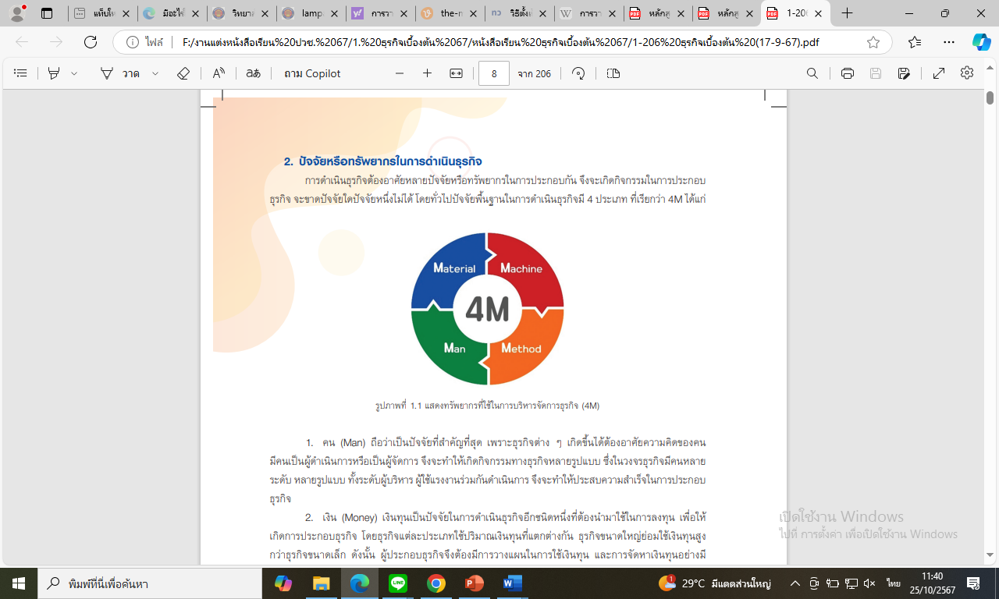

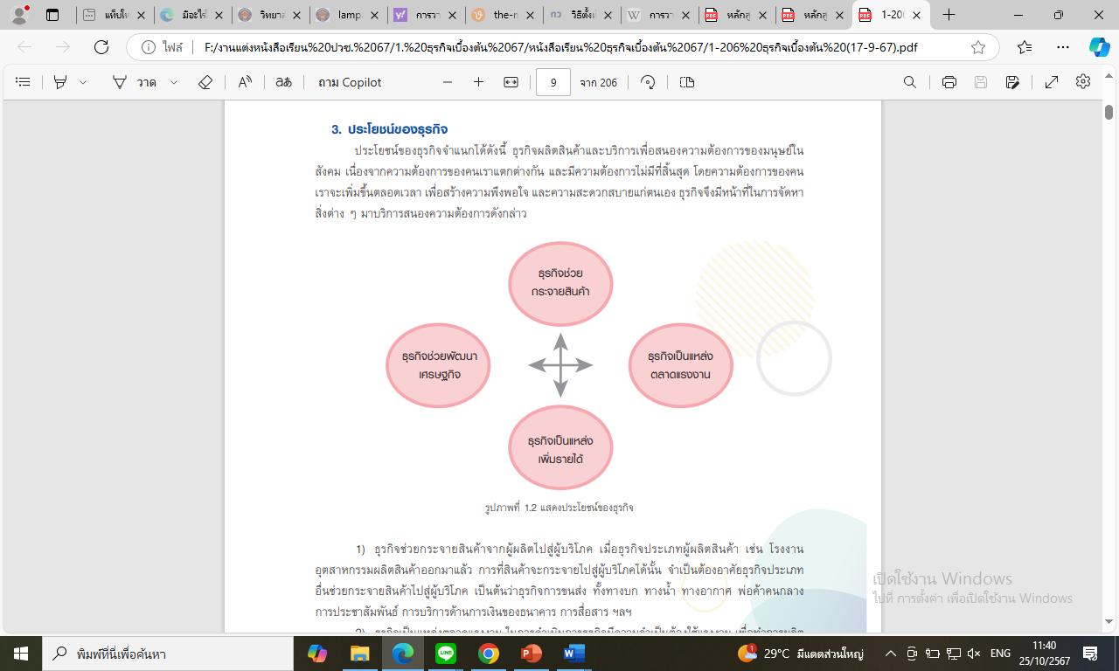

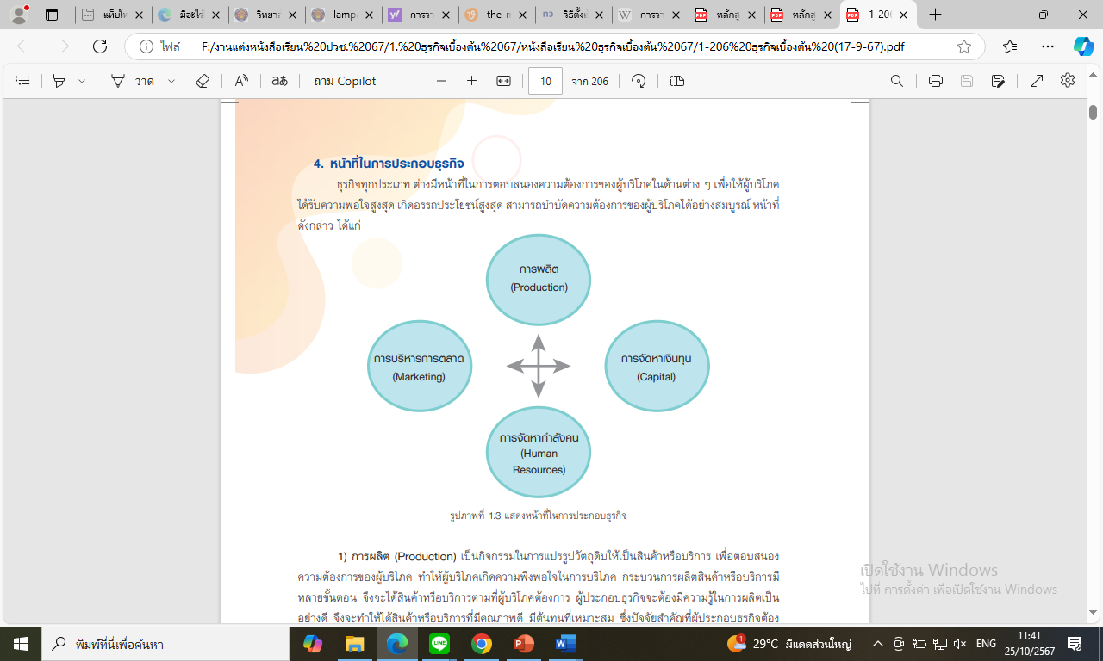

6. กิจกรรมการเรียนรู้
ปฐมนิเทศ
1. แจ้งรายละเอียดรายวิชา ชื่อรายวิชา รหัสวิชา จุดประสงค์รายวิชา สมรรถนะรายวิชา คำอธิบายรายวิชา หน่วยการเรียนรู้และชั่วโมงการจัดการเรียนรู้ในรายวิชา ข้อตกลงในชั้นเรียน
ขั้นนำเข้าสู่บทเรียน
2. ผู้สอนให้ผู้เรียนทำแบบประเมินผลการเรียนรู้ก่อนเรียนเพื่อประเมินความรู้เดิมของผู้เรียน
3. ให้ผู้เรียนตอบคำถามเกี่ยวกับความหมายของการดำเนินธุรกิจและความสำคัญของการดำเนินธุรกิจ เพื่อแลกเปลี่ยนกับเพื่อนร่วมชั้นเรียน และเข้าสู่เนื้อหา โดยการแจ้งหัวข้อที่จะสอนในครั้งนี้
4. เมื่อได้รายการหัวข้อที่สอนแล้ว ผู้สอนแจ้งจุดประสงค์การเรียนรู้ให้ผู้เรียนทราบโดยใช้สื่อ Power Point

ขั้นสอน/ขั้นให้ประสบการณ์/ขั้นกิจกรรมการเรียนรู้
ใบงานบทที่ 1
5. ให้ครูผู้สอนแบ่งนักศึกษาในชั้นเรียนกลุ่มละ 3-4 คน โดยให้นักศึกษาค้นหาธุรกิจที่น่าสนใจในปัจจุบันและอนาคตจากแหล่งข้อมูลที่มีความน่าเชื่อถือได้ โดยให้อภิปรายตามหัวข้อที่กำหนดให้ 1) ประเภทธุรกิจ 2) การตั้งชื่อธุรกิจ 3) เหตุผลในการเลือกธุรกิจ 4) ปัจจัยที่ทำให้ธุรกิจประสบความสำเร็จ 5) วิธีการดำเนินธุรกิจให้ประสบความสำเร็จ และให้ตัวแทนกลุ่มผู้เรียนออกมานำเสนอหน้าชั้นเรียนกลุ่มละ 10 – 15 นาที โดยผู้สอนเป็นสรุป ความน่าสนใจและความเป็นไปได้ในการธุรกิจที่น่าสนใจนั้น
6. ให้ครูผู้สอนแบ่งนักศึกษาในชั้นเรียนกลุ่มละ 3-4 คน โดยให้นักศึกษาอภิปรายถึงความเป็นไปได้ของธุรกิจที่กลุ่มเพื่อนในชั้นเรียนได้หามาในกิจกรรมที่ 1 ตามหัวข้อที่กำหนดต่อไปนี้ 1. ความเป็นไปได้ของธุรกิจที่จะทำการก่อตั้งในพื้นที่ของนักศึกษาเอง 2. ปัจจัยที่ต้องพึงระวังในการดำเนินธุรกิจของกลุ่มเพื่อน และให้ตัวแทนกลุ่มผู้เรียนออกมานำเสนอหน้าชั้นเรียนกลุ่มละ 10 – 15 นาที โดยผู้สอนเป็นสรุป ความน่าสนใจและความเป็นไปได้ในการธุรกิจที่น่าสนใจนั้น
ขั้นสรุป
7. ผู้สอนและผู้เรียนร่วมกันสรุปสาระสำคัญของหัวข้อรายการที่สอนในครั้งนี้ร่วมกันอีกครั้งเพื่อทบทวน และเสริมในส่วนที่ยังขาด หรือ บางกลุ่มนำเสนอไม่ครบถ้วนสมบูรณ์ โดยใช้สื่อ PowerPoint
8. ผู้เรียนทุกคนสรุปสาระสำคัญในหัวข้อต่างๆ ลงในสมุดของตนเอง เพื่อไว้ทบทวน

7. สื่อและแหล่งการเรียนรู้
สื่อสิ่งพิมพ์
- หนังสือเรียนวิชาธุรกิจเบื้องต้น

สื่อโสตทัศน์/สื่อเทคโนโลยี
- PowerPoint
- สื่อ วีดิโอ จาก YouTube

แหล่งเรียนรู้เพิ่มเติม
- แหล่งวีดิโอจาก YouTube

8. หลักฐานการเรียนรู้
8.1 หลักฐานความรู้
ผลการทดสอบหลังเรียน
8.2 หลักฐานการปฏิบัติงาน
ผลการค้นคว้าและนำเสนอผลงาน

9. การวัดและประเมินผล
9.1 เกณฑ์การปฏิบัติงาน

1. ผลการสังเกตพฤติกรรมการปฏิบัติงานรายบุคคล อยู่ในระดับปานกลางขึ้นไป

2. ผลสังเกตพฤติกรรมการเข้าร่วมกิจกรรมกลุ่ม เกณฑ์ผ่าน 50% ขึ้นไป

3. ประเมินผลการเรียนรู้หลังเรียนผ่าน 50% ขึ้นไป

4. แบบประเมินคุณธรรม จริยธรรม ค่านิยม และคุณลักษณะอันพึงประสงค์ คะแนนขึ้นอยู่กับการประเมินตามสภาพจริง
9.2 วิธีการประเมิน
1. สังเกตพฤติกรรมการปฏิบัติงานรายบุคคล
2. สังเกตพฤติกรรมการเข้าร่วมกิจกรรมกลุ่ม

3. ประเมินผลการเรียนรู้ก่อนเรียน-หลังเรียน
5. การสังเกตและประเมินผลพฤติกรรมด้านคุณธรรม จริยธรรม ค่านิยม และคุณลักษณะอันพึงประสงค์
9.3 เครื่องมือประเมิน

1. แบบสังเกตพฤติกรรมการปฏิบัติงานรายบุคคล

2. แบบสังเกตพฤติกรรมการเข้าร่วมกิจกรรมกลุ่ม

3. แบบประเมินผลการเรียนรู้ก่อนเรียน-หลังเรียน

4. แบบประเมินคุณธรรม จริยธรรม ค่านิยม และคุณลักษณะอันพึงประสงค์ โดยผู้สอนและผู้เรียนร่วมกันประเมิน

10. บันทึกผลหลังการจัดการเรียนรู้

10.1 ผลการจัดการเรียนรู้ที่เกิดขึ้นกับผู้เรียน

10.2 ปัญหา อุปสรรคที่พบ

10.3 การแก้ไขปัญหา
1) ผลการแก้ไขปัญหาทีส่งผลลัพธ์ที่ดีต่อผู้เรียน

2) แนวทางแก้ปัญหาในครั้งต่อไป

 | แผนการจัดการเรียนรู้ | หน่วยที่ 2
 | รหัส 20001-1003 ชื่อวิชา ธุรกิจเบื้องต้น | สอนครั้งที่ 3-4
 | ชื่อหน่วยการเรียนรู้ รูปแบบของธุรกิจ | ทฤษฎี 2 ชม.  ปฏิบัติ 4 ชม.

ชื่อเรื่อง รูปแบบของธุรกิจ
1. ผลลัพธ์การเรียนรู้ระดับหน่วยการเรียน
เข้าใจรูปแบบของธุรกิจ การก่อตั้งธุรกิจและวิเคราะห์ข้อดี ข้อเสีย ของการก่อตั้งธุรกิจในแต่ละรูปแบบต่าง ๆ ได้
2. อ้างอิงมาตรฐาน/เชื่อมโยงกลุ่มอาชีพ
-
3. สมรรถนะประจำหน่วย
3.1 แสดงความรู้เกี่ยวกับรูปแบบของธุรกิจและการก่อตั้งธุรกิจรูปแบบต่างๆ
3.2 แสดงพฤติกรรมคุณลักษณะอันพึงประสงค์ที่จะประเมินในแผนการจัดการเรียนรู้นี้ ได้แก่ มีความรับผิดชอบความขยัน มีความประหยัด มีความซื่อสัตย์สุจริต มีจิตอาสา มีความสามัคคี มีวินัย มีความสะอาด มีความสุภาพ และการละเว้นอบายมุข
4. จุดประสงค์เชิงพฤติกรรม
4.1 บอกรูปแบบของธุรกิจ
4.2 บอกรูปแบบการก่อตั้งธุรกิจ
4.3 บอกข้อดี ข้อเสีย ของการต่อตั้งธุรกิจในแต่ละรูปแบบการก่อตั้งได้
5. สาระการเรียนรู้
5.1 รูปแบบของธุรกิจ
5.2 รูปแบบการก่อตั้งธุรกิจ
5.3 ข้อดี ข้อเสีย ของการต่อตั้งธุรกิจ
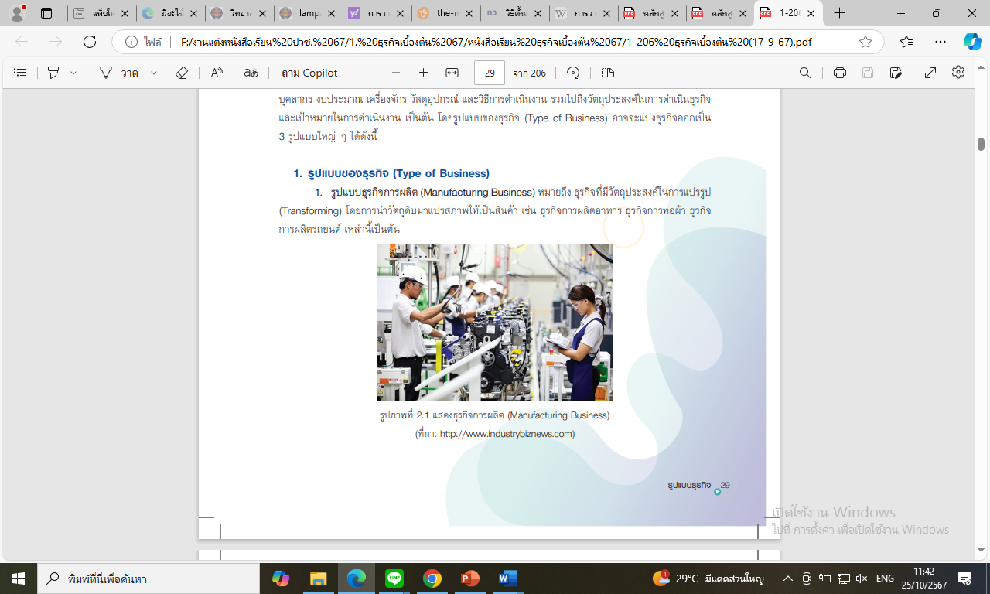
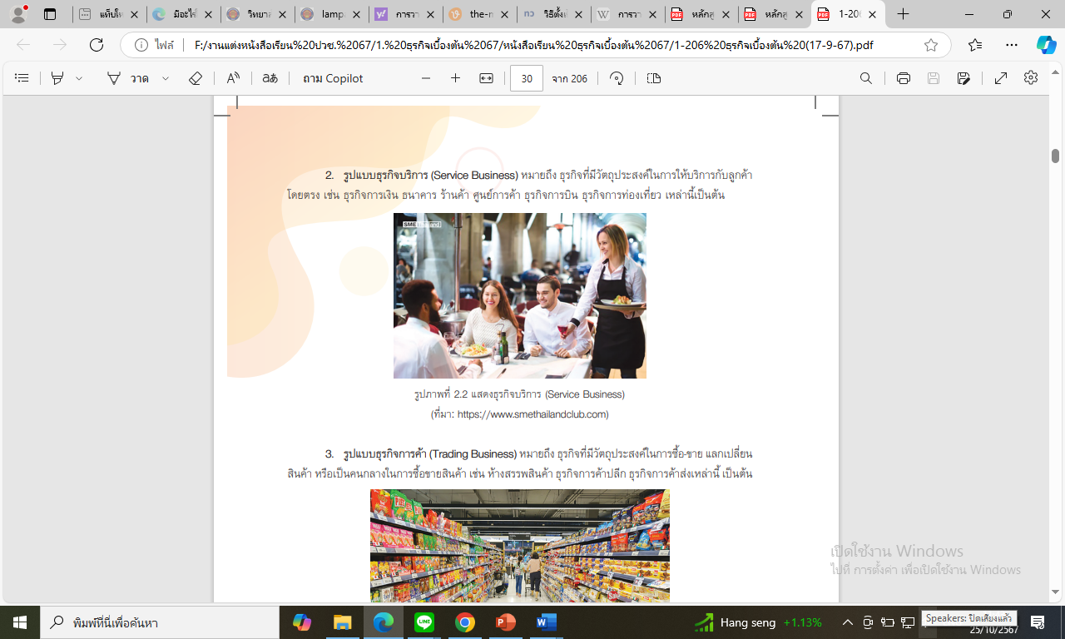

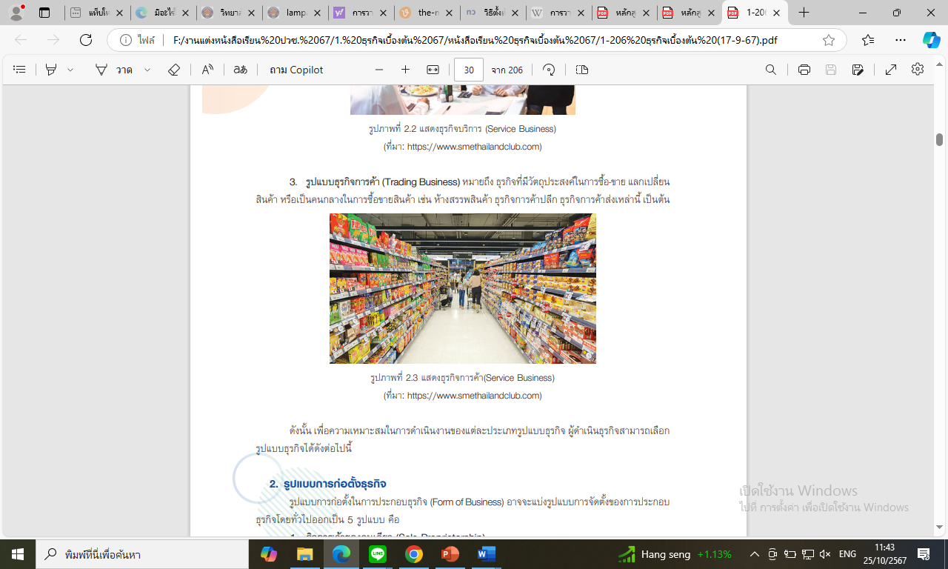
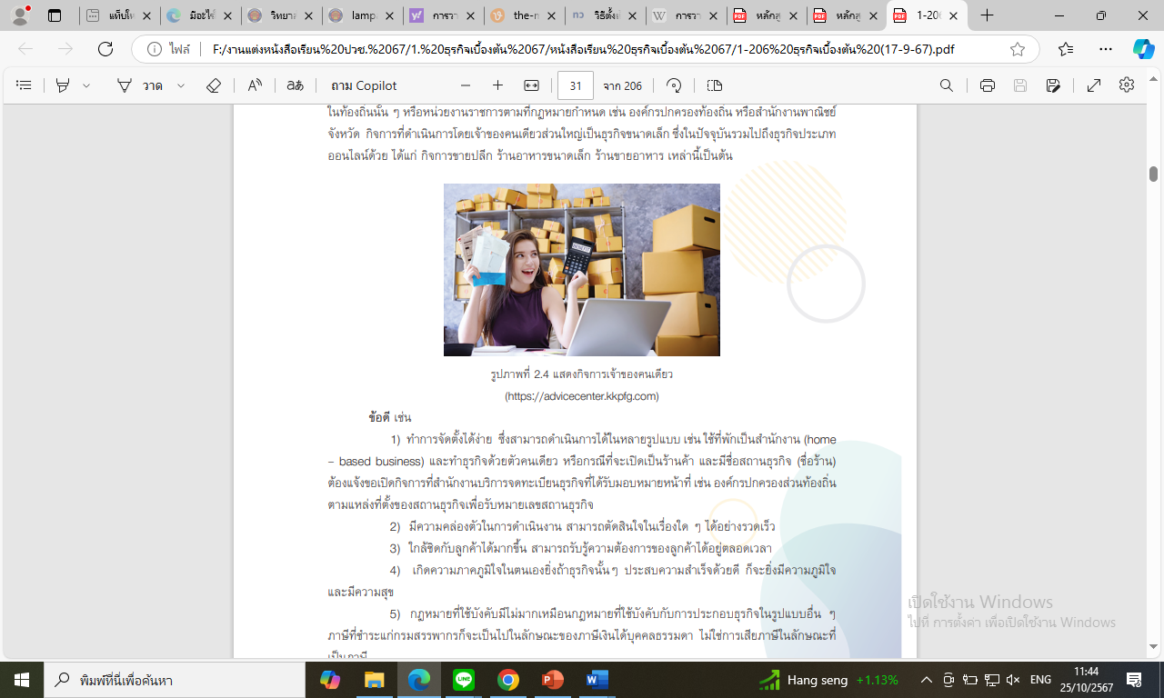
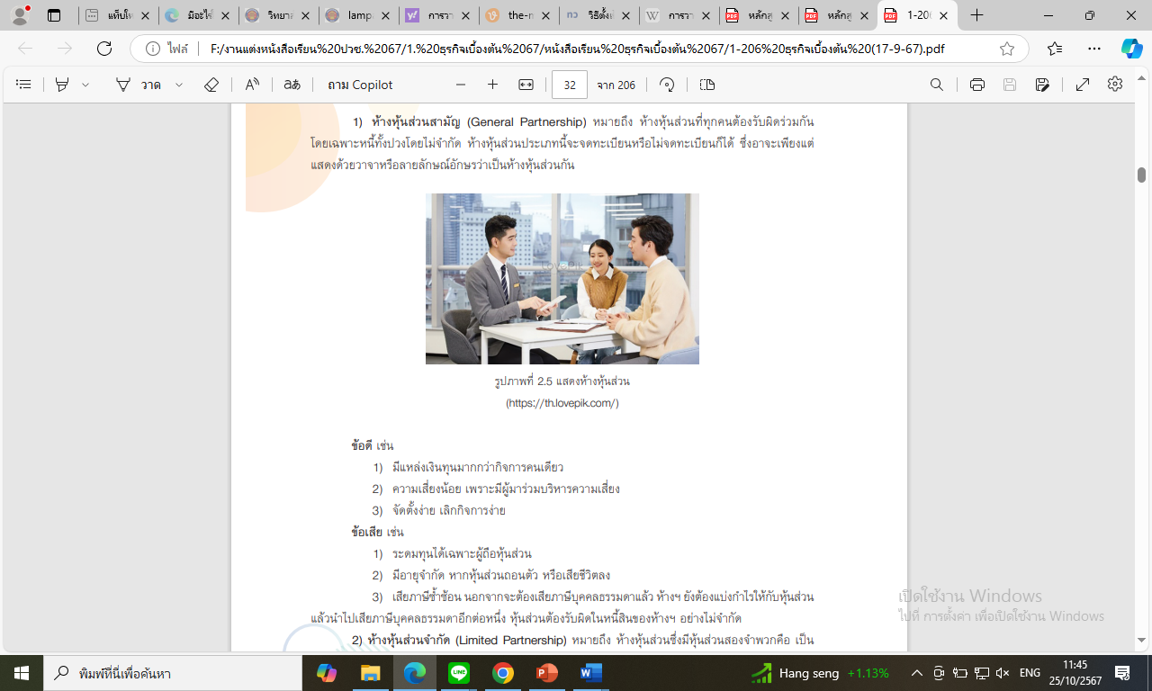

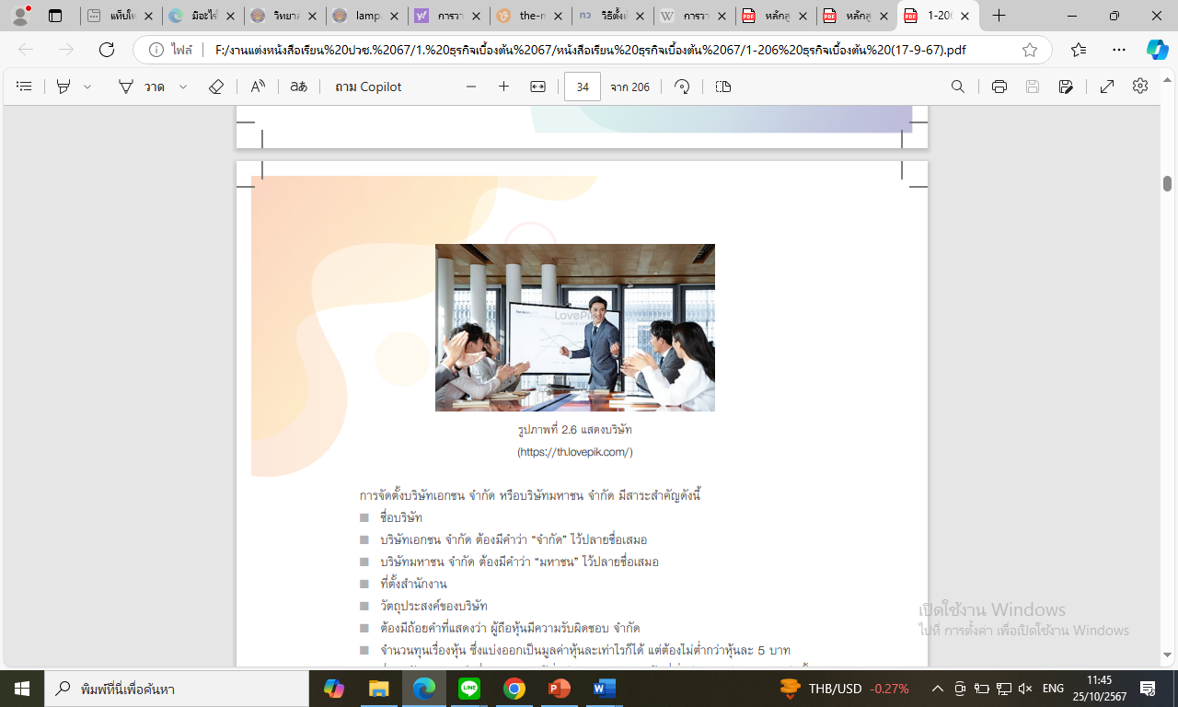

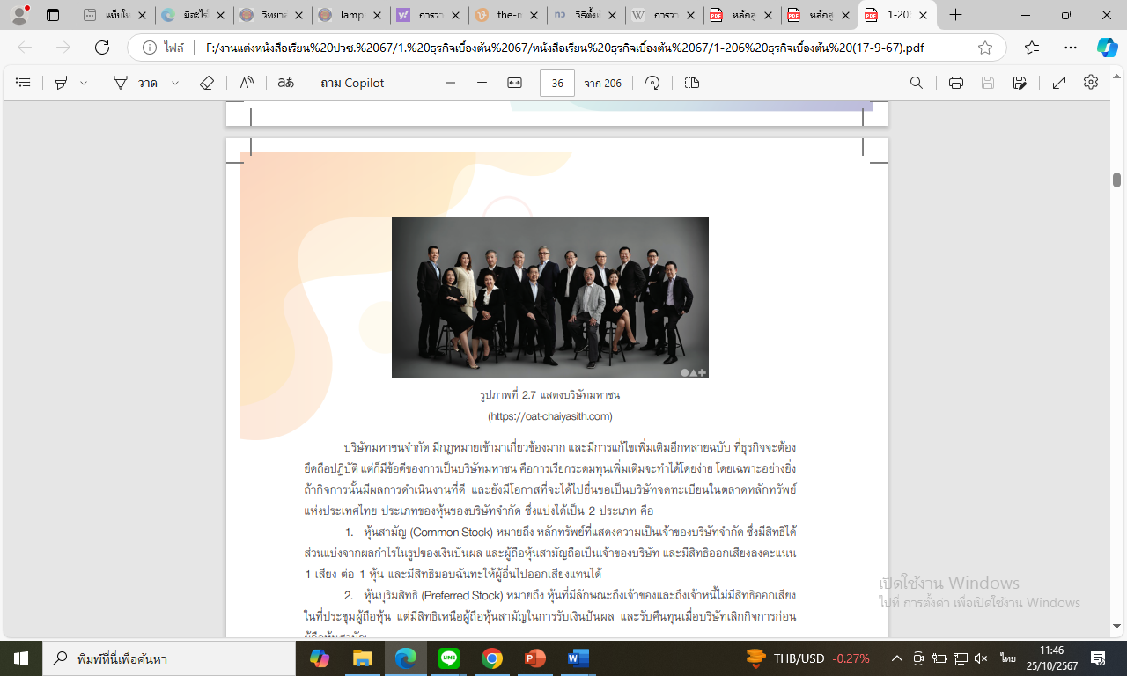
6. กิจกรรมการเรียนรู้
ขั้นนำเข้าสู่บทเรียน
1. ผู้สอนให้ผู้เรียนทำแบบประเมินผลการเรียนรู้ก่อนเรียนเพื่อประเมินความรู้เดิมของผู้เรียน
2. ให้ผู้เรียนตอบคำถามเกี่ยวกับรูปแบบการก่อตั้งธุรกิจตามความเข้าใจของผู้เรียน เพื่อแลกเปลี่ยนกับเพื่อนร่วมชั้นเรียน และเข้าสู่สาระการเรียนรู้ โดยการแจ้งหัวข้อที่จะสอนในครั้งนี้
3. เมื่อได้รายการหัวข้อที่สอนแล้ว ผู้สอนแจ้งจุดประสงค์การเรียนรู้ให้ผู้เรียนทราบโดยใช้สื่อ Power Point

ขั้นสอน/ขั้นให้ประสบการณ์/ขั้นกิจกรรมการเรียนรู้
ใบงาน
4. ให้ครูผู้สอนแบ่งนักศึกษาในชั้นเรียนกลุ่มละ 3-4 คน โดยให้นักศึกษาเลือกธุรกิจที่ตนเองชื่นชอบและอยากจัดตั้งธุรกิจ โดยเลือกมา 1 ประเภท เช่น รูปแบบการผลิต รูปแบบการบริการและรูปแบบการค้า พร้อมทั้งอภิปรายถึงเหตุผลที่ตนเองชื่นชอบนั้น และให้ตัวแทนกลุ่มผู้เรียนออกมานำเสนอหน้าชั้นเรียน กลุ่มละ10 – 15 นาที โดยผู้สอนเป็นสรุป ความน่าสนใจและความเป็นไปได้ในการธุรกิจที่น่าสนใจนั้น
5. ให้ครูผู้สอนแบ่งนักศึกษาในชั้นเรียนกลุ่มละ 3-4 คน โดยให้นักศึกษาอภิปรายถึงกิจกรรมที่ 1 ตามหัวข้อที่กำหนดต่อไปนี้ 1. ให้นักศึกษาเลือกรูปแบบก่อตั้งธุรกิจให้มีความเหมาะสม 2. ความเป็นไปได้ของธุรกิจที่จะทำการก่อตั้งในพื้นที่ของนักศึกษาเอง 3. ปัจจัยที่ต้องพึงระวังในการดำเนินธุรกิจของกลุ่มเพื่อน และให้ตัวแทนกลุ่มผู้เรียนออกมานำเสนอหน้าชั้นเรียนกลุ่มละ 10 – 15 นาที โดยผู้สอนเป็นสรุปความน่าสนใจและความเป็นไปได้ในการธุรกิจนั้น
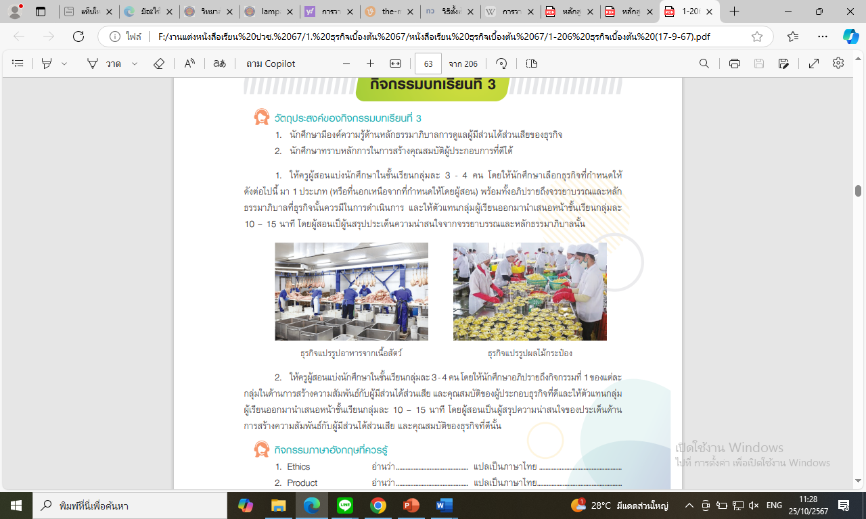
ขั้นสรุป
6. ผู้สอนและผู้เรียนร่วมกันสรุปสาระสำคัญของหัวข้อรายการที่สอนในครั้งนี้ร่วมกันอีกครั้งเพื่อทบทวน และเสริมในส่วนที่ยังขาด หรือ บางกลุ่มนำเสนอไม่ครบถ้วนสมบูรณ์ โดยใช้สื่อ PowerPoint
7. ผู้เรียนทุกคนสรุปสาระสำคัญในหัวข้อต่างๆ ลงในสมุดของตนเอง เพื่อไว้ทบทวน

7. สื่อและแหล่งการเรียนรู้
สื่อสิ่งพิมพ์
- หนังสือเรียนวิชาธุรกิจเบื้องต้น

สื่อโสตทัศน์/สื่อเทคโนโลยี
- PowerPoint
- สื่อ วีดิโอ จาก YouTube

แหล่งเรียนรู้เพิ่มเติม
- แหล่งวีดิโอจาก YouTube

8. หลักฐานการเรียนรู้
8.1 หลักฐานความรู้
ผลการทดสอบหลังเรียน
8.2 หลักฐานการปฏิบัติงาน
ผลการค้นคว้าและนำเสนอผลงาน
9. การวัดและประเมินผล
9.1 เกณฑ์การปฏิบัติงาน

1. ผลการสังเกตพฤติกรรมการปฏิบัติงานรายบุคคล อยู่ในระดับปานกลางขึ้นไป

2. ผลสังเกตพฤติกรรมการเข้าร่วมกิจกรรมกลุ่ม เกณฑ์ผ่าน 50% ขึ้นไป

3. ประเมินผลการเรียนรู้หลังเรียนผ่าน 50% ขึ้นไป

4. แบบประเมินคุณธรรม จริยธรรม ค่านิยม และคุณลักษณะอันพึงประสงค์ คะแนนขึ้นอยู่กับการประเมินตามสภาพจริง
9.2 วิธีการประเมิน
1. สังเกตพฤติกรรมการปฏิบัติงานรายบุคคล
2. สังเกตพฤติกรรมการเข้าร่วมกิจกรรมกลุ่ม

3. ประเมินผลการเรียนรู้ก่อนเรียน-หลังเรียน
5. การสังเกตและประเมินผลพฤติกรรมด้านคุณธรรม จริยธรรม ค่านิยม และคุณลักษณะอันพึงประสงค์
9.3 เครื่องมือประเมิน

1. แบบสังเกตพฤติกรรมการปฏิบัติงานรายบุคคล

2. แบบสังเกตพฤติกรรมการเข้าร่วมกิจกรรมกลุ่ม

3. แบบประเมินผลการเรียนรู้ก่อนเรียน-หลังเรียน

4. แบบประเมินคุณธรรม จริยธรรม ค่านิยม และคุณลักษณะอันพึงประสงค์ โดยผู้สอนและผู้เรียนร่วมกันประเมิน

10. บันทึกผลหลังการจัดการเรียนรู้

10.1 ผลการจัดการเรียนรู้ที่เกิดขึ้นกับผู้เรียน

10.2 ปัญหา อุปสรรคที่พบ

10.3 การแก้ไขปัญหา
1) ผลการแก้ไขปัญหาทีส่งผลลัพธ์ที่ดีต่อผู้เรียน

2) แนวทางแก้ปัญหาในครั้งต่อไป

 | แผนการจัดการเรียนรู้ | หน่วยที่ 3
 | รหัส 20001-1003 ชื่อวิชา ธุรกิจเบื้องต้น | สอนครั้งที่ 5-6
 | ชื่อหน่วยการเรียนรู้ จรรยาบรรณและคุณสมบัติของผู้ประกอบธุรกิจ | ทฤษฎี 2 ชม.  ปฏิบัติ 4 ชม.

ชื่อเรื่อง จรรยาบรรณและคุณสมบัติของผู้ประกอบธุรกิจ
1. ผลลัพธ์การเรียนรู้ระดับหน่วยการเรียน
เข้าใจความหมายของจรรยาบรรณหรือจริยธรรม (Ethics) หลักธรรมาภิบาล วิธีการสร้างความสัมพันธ์กับผู้มีส่วนได้ส่วนเสีย และมีคุณสมบัติของผู้ประกอบการที่ดี
2. อ้างอิงมาตรฐาน/เชื่อมโยงกลุ่มอาชีพ
-
3. สมรรถนะประจำหน่วย
1. แสดงความรู้เกี่ยวกับรูปแบบของธุรกิจและการก่อตั้งธุรกิจรูปแบบต่างๆ
2. แสดงพฤติกรรมคุณลักษณะอันพึงประสงค์ที่จะประเมินในแผนการจัดการเรียนรู้นี้ ได้แก่ มีความรับผิดชอบความขยัน มีความประหยัด มีความซื่อสัตย์สุจริต มีจิตอาสา มีความสามัคคี มีวินัย มีความสะอาด มีความสุภาพ และการละเว้นอบายมุข
4. จุดประสงค์เชิงพฤติกรรม
4.1 บอกความหมายของจรรยาบรรณหรือจริยธรรม (Ethics)
4.2 อธิบายหลักธรรมาภิบาล
4.3 บอกวิธีการสร้างความสัมพันธ์กับผู้มีส่วนได้ส่วนเสีย
4.4 ทราบคุณสมบัติของผู้ประกอบการที่ดี

5. สาระการเรียนรู้
5.1 ความหมายของจรรยาบรรณหรือจริยธรรม (Ethics)
5.2 หลักธรรมาภิบาล
5.3 การสร้างความสัมพันธ์กับผู้มีส่วนได้ส่วนเสีย
5.4 คุณสมบัติของผู้ประกอบการที่ดี

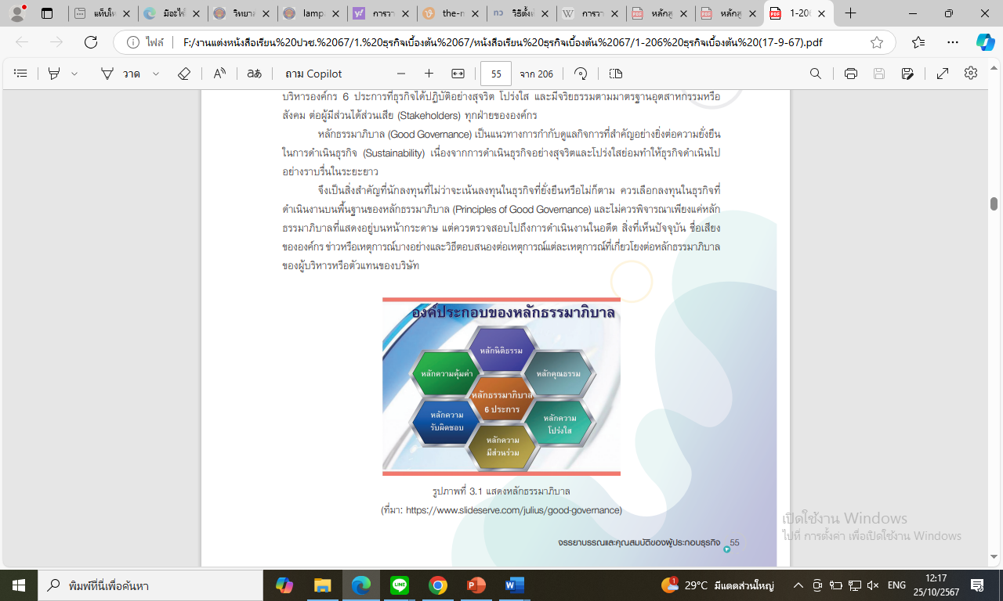
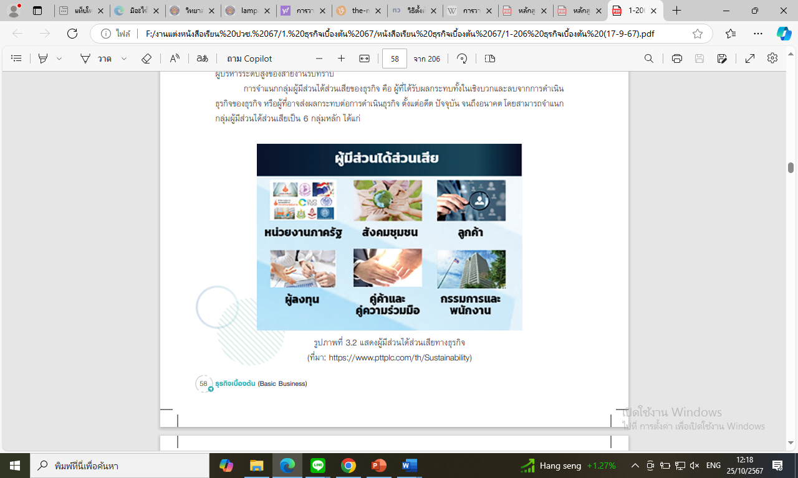

6. กิจกรรมการเรียนรู้
ขั้นนำเข้าสู่บทเรียน
1. ผู้สอนให้ผู้เรียนทำแบบประเมินผลการเรียนรู้ก่อนเรียนเพื่อประเมินความรู้เดิมของผู้เรียน
2. ให้ผู้เรียนตอบคำถามเกี่ยวกับรูปแบบการก่อตั้งธุรกิจตามความเข้าใจของผู้เรียน เพื่อแลกเปลี่ยนกับเพื่อนร่วมชั้นเรียน และเข้าสู่สาระการเรียนรู้ โดยการแจ้งหัวข้อที่จะสอนในครั้งนี้
3. เมื่อได้รายการหัวข้อที่สอนแล้ว ผู้สอนแจ้งจุดประสงค์การเรียนรู้ให้ผู้เรียนทราบโดยใช้สื่อ Power Point

ขั้นสอน/ขั้นให้ประสบการณ์/ขั้นกิจกรรมการเรียนรู้
ใบงาน
4. ให้ครูผู้สอนแบ่งนักศึกษาในชั้นเรียนกลุ่มละ 3-4 คน โดยให้นักศึกษาเลือกธุรกิจที่ตนเองชื่นชอบและอยากจัดตั้งธุรกิจ โดยเลือกมา 1 ประเภท เช่น รูปแบบการผลิต รูปแบบการบริการและรูปแบบการค้า พร้อมทั้งอภิปรายถึงเหตุผลที่ตนเองชื่นชอบนั้น และให้ตัวแทนกลุ่มผู้เรียนออกมานำเสนอหน้าชั้นเรียน กลุ่มละ 10 – 15 นาที โดยผู้สอนเป็นสรุป ความน่าสนใจและความเป็นไปได้ในการธุรกิจที่น่าสนใจนั้น
5. ให้ครูผู้สอนแบ่งนักศึกษาในชั้นเรียนกลุ่มละ 3-4 คน โดยให้นักศึกษาอภิปรายถึงกิจกรรมที่ 1 ตามหัวข้อที่กำหนดต่อไปนี้ 1. ให้นักศึกษาเลือกรูปแบบก่อตั้งธุรกิจให้มีความเหมาะสม 2. ความเป็นไปได้ของธุรกิจที่จะทำการก่อตั้งในพื้นที่ของนักศึกษาเอง 3. ปัจจัยที่ต้องพึงระวังในการดำเนินธุรกิจของกลุ่มเพื่อน และให้ตัวแทนกลุ่มผู้เรียนออกมานำเสนอหน้าชั้นเรียนกลุ่มละ 10 – 15 นาที โดยผู้สอนเป็นสรุปความน่าสนใจและความเป็นไปได้ในการธุรกิจนั้น
ขั้นสรุป
6. ผู้สอนและผู้เรียนร่วมกันสรุปสาระสำคัญของหัวข้อรายการที่สอนในครั้งนี้ร่วมกันอีกครั้งเพื่อทบทวน และเสริมในส่วนที่ยังขาด หรือ บางกลุ่มนำเสนอไม่ครบถ้วนสมบูรณ์ โดยใช้สื่อ PowerPoint
7. ผู้เรียนทุกคนสรุปสาระสำคัญในหัวข้อต่างๆ ลงในสมุดของตนเอง เพื่อไว้ทบทวน
7. สื่อและแหล่งการเรียนรู้
สื่อสิ่งพิมพ์
- หนังสือเรียนวิชาธุรกิจเบื้องต้น

สื่อโสตทัศน์/สื่อเทคโนโลยี
- PowerPoint
- สื่อ วีดิโอ จาก YouTube

แหล่งเรียนรู้เพิ่มเติม
- แหล่งวีดิโอจาก YouTube

8. หลักฐานการเรียนรู้
8.1 หลักฐานความรู้
ผลการทดสอบหลังเรียน
8.2 หลักฐานการปฏิบัติงาน
ผลการค้นคว้าและนำเสนอผลงาน
9. การวัดและประเมินผล
9.1 เกณฑ์การปฏิบัติงาน

1. ผลการสังเกตพฤติกรรมการปฏิบัติงานรายบุคคล อยู่ในระดับปานกลางขึ้นไป

2. ผลสังเกตพฤติกรรมการเข้าร่วมกิจกรรมกลุ่ม เกณฑ์ผ่าน 50% ขึ้นไป

3. ประเมินผลการเรียนรู้หลังเรียนผ่าน 50% ขึ้นไป

4. แบบประเมินคุณธรรม จริยธรรม ค่านิยม และคุณลักษณะอันพึงประสงค์ คะแนนขึ้นอยู่กับการประเมินตามสภาพจริง
9.2 วิธีการประเมิน
1. สังเกตพฤติกรรมการปฏิบัติงานรายบุคคล
2. สังเกตพฤติกรรมการเข้าร่วมกิจกรรมกลุ่ม

3. ประเมินผลการเรียนรู้ก่อนเรียน-หลังเรียน
5. การสังเกตและประเมินผลพฤติกรรมด้านคุณธรรม จริยธรรม ค่านิยม และคุณลักษณะอันพึงประสงค์
9.3 เครื่องมือประเมิน

1. แบบสังเกตพฤติกรรมการปฏิบัติงานรายบุคคล

2. แบบสังเกตพฤติกรรมการเข้าร่วมกิจกรรมกลุ่ม

3. แบบประเมินผลการเรียนรู้ก่อนเรียน-หลังเรียน

4. แบบประเมินคุณธรรม จริยธรรม ค่านิยม และคุณลักษณะอันพึงประสงค์ โดยผู้สอนและผู้เรียนร่วมกันประเมิน

10. บันทึกผลหลังการจัดการเรียนรู้

10.1 ผลการจัดการเรียนรู้ที่เกิดขึ้นกับผู้เรียน

10.2 ปัญหา อุปสรรคที่พบ

10.3 การแก้ไขปัญหา
1) ผลการแก้ไขปัญหาทีส่งผลลัพธ์ที่ดีต่อผู้เรียน

2) แนวทางแก้ปัญหาในครั้งต่อไป

 | แผนการจัดการเรียนรู้ | หน่วยที่ 4
 | รหัส 20001-1003 ชื่อวิชา ธุรกิจเบื้องต้น | สอนครั้งที่ 5-6
 | ชื่อหน่วยการเรียนรู้ ระบบแลกเปลี่ยน | ทฤษฎี 2 ชม.  ปฏิบัติ 4 ชม.

ชื่อเรื่อง ระบบแลกเปลี่ยน
1. ผลลัพธ์การเรียนรู้ระดับหน่วยการเรียน
เข้าใจความหมายและความสำคัญของการแลกเปลี่ยน ระบบการแลกเปลี่ยนในอดีตและปัจจุบัน สถาบันที่ทำหน้าที่เกี่ยวกับการแลกเปลี่ยน การแลกเปลี่ยนเงินตราต่างประเทศ
2. อ้างอิงมาตรฐาน/เชื่อมโยงกลุ่มอาชีพ
-
3. สมรรถนะประจำหน่วย
1. แสดงความรู้เกี่ยวกับระบบการแลกเปลี่ยน
2. แสดงพฤติกรรมคุณลักษณะอันพึงประสงค์ที่จะประเมินในแผนการจัดการเรียนรู้นี้ ได้แก่ มีความรับผิดชอบความขยัน มีความประหยัด มีความซื่อสัตย์สุจริต มีจิตอาสา มีความสามัคคี มีวินัย มีความสะอาด มีความสุภาพ และการละเว้นอบายมุข
4. จุดประสงค์เชิงพฤติกรรม
4.1 บอกความหมายและความสำคัญของการแลกเปลี่ยน
4.2 อธิบายระบบการแลกเปลี่ยนในอดีตและปัจจุบัน
4.3 ทราบสถานบันที่ทำหน้าที่เกี่ยวกับการแลกเปลี่ยน
4.4 ทราบการแลกเปลี่ยนเงินตราต่างประเทศ
5. สาระการเรียนรู้
5.1 ความหมายและความสำคัญของการแลกเปลี่ยน
5.2 ระบบการแลกเปลี่ยนในปัจจุบัน
5.3 สถานบันที่ทำหน้าที่เกี่ยวกับการแลกเปลี่ยน
5.4 การแลกเปลี่ยนเงินตราต่างประเทศ
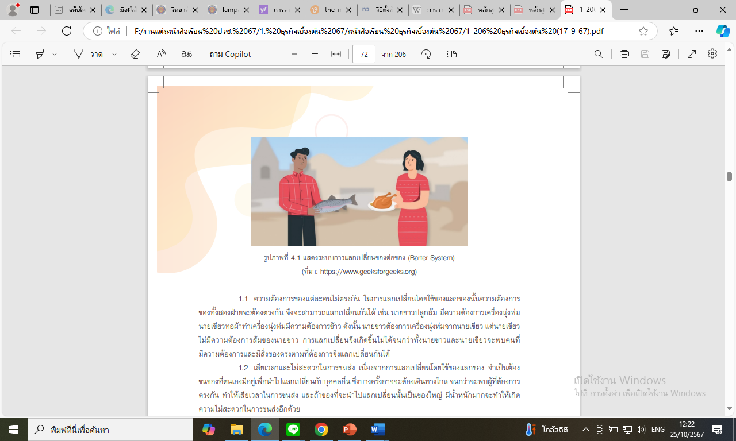

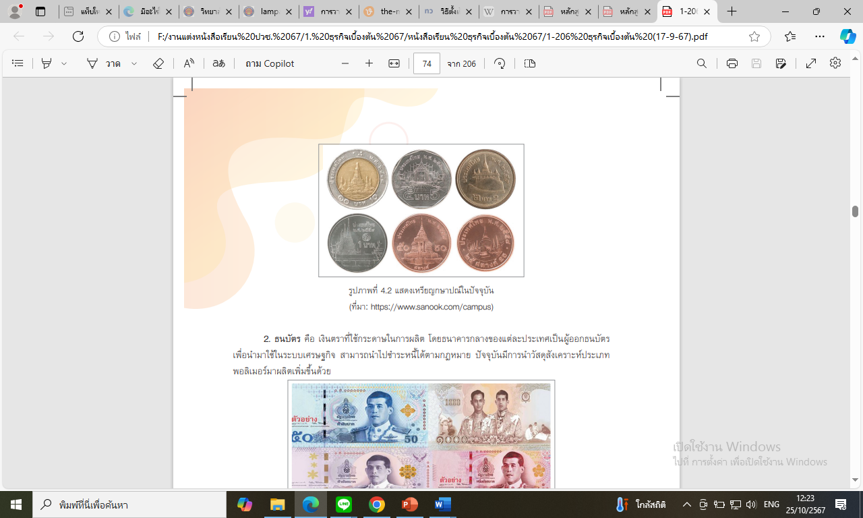

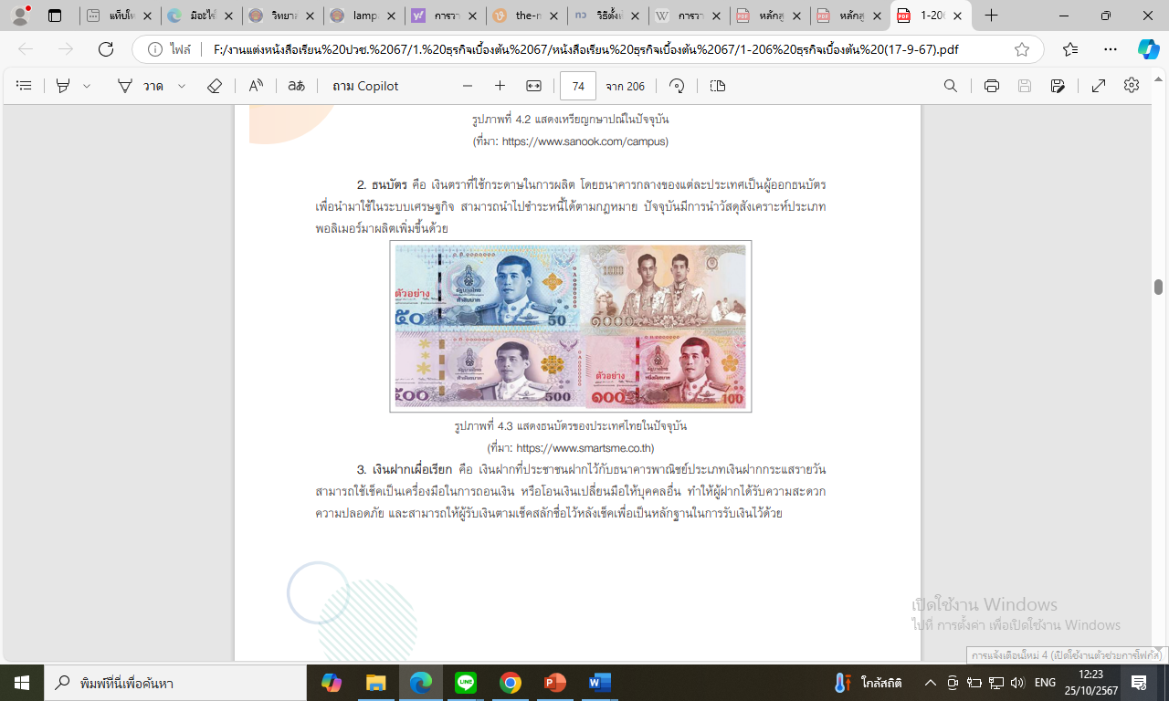
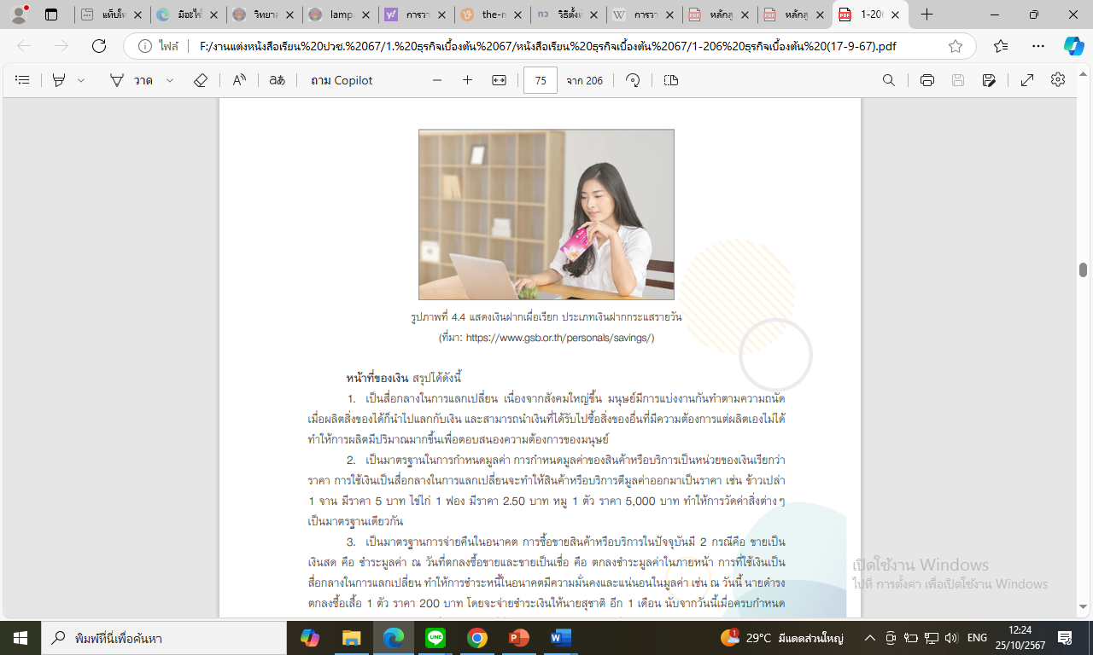
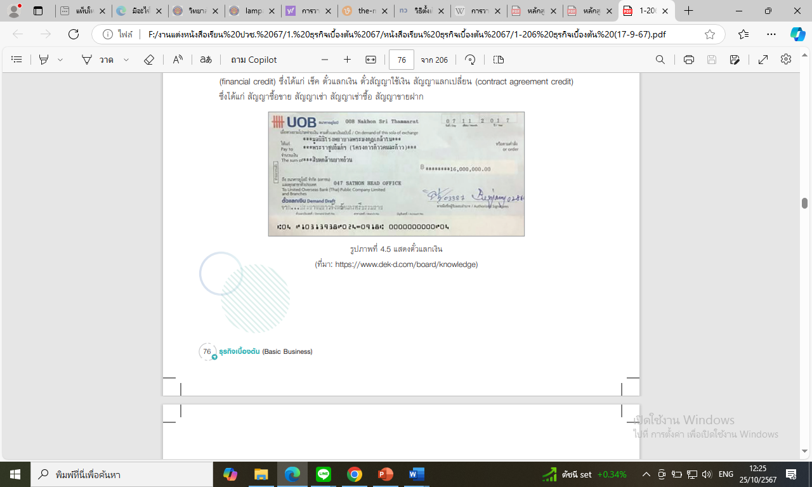
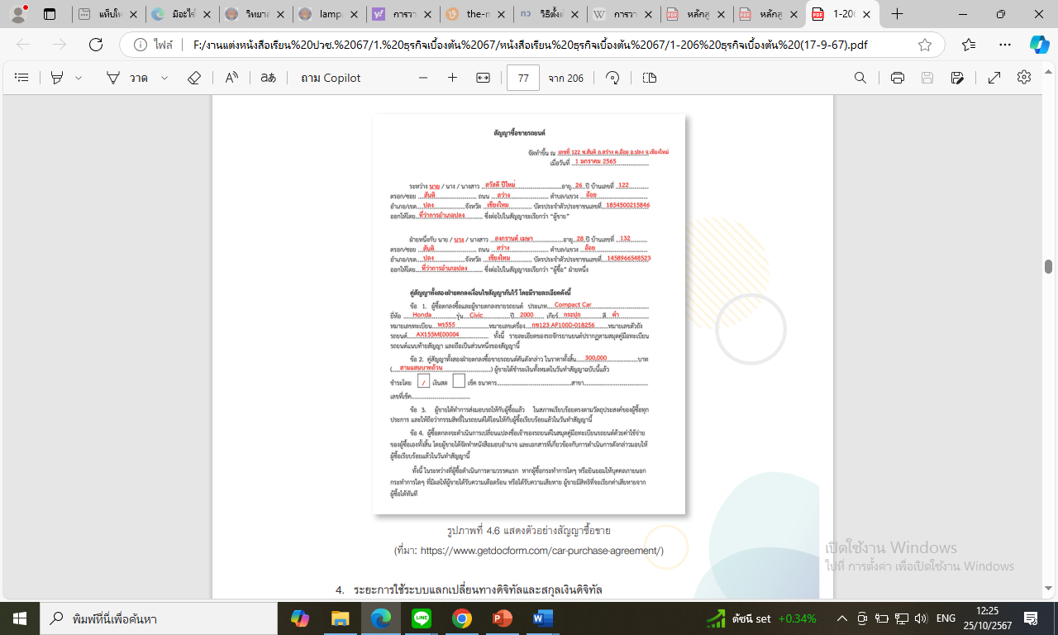

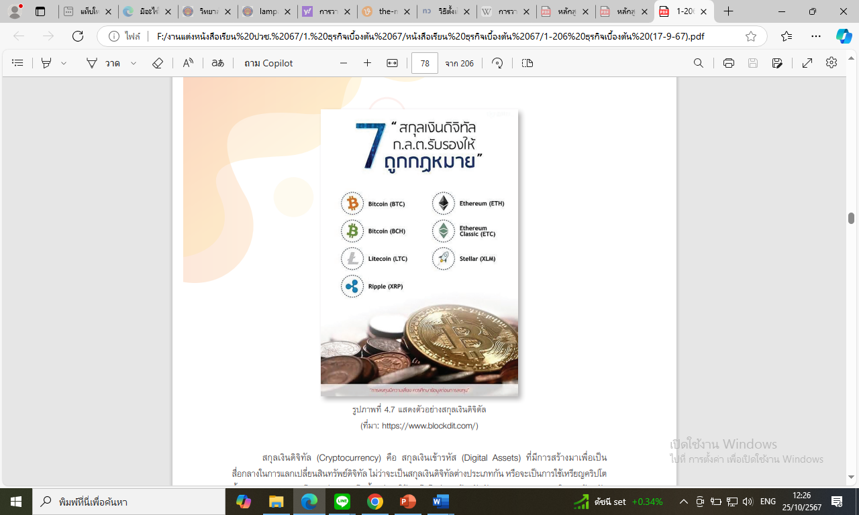
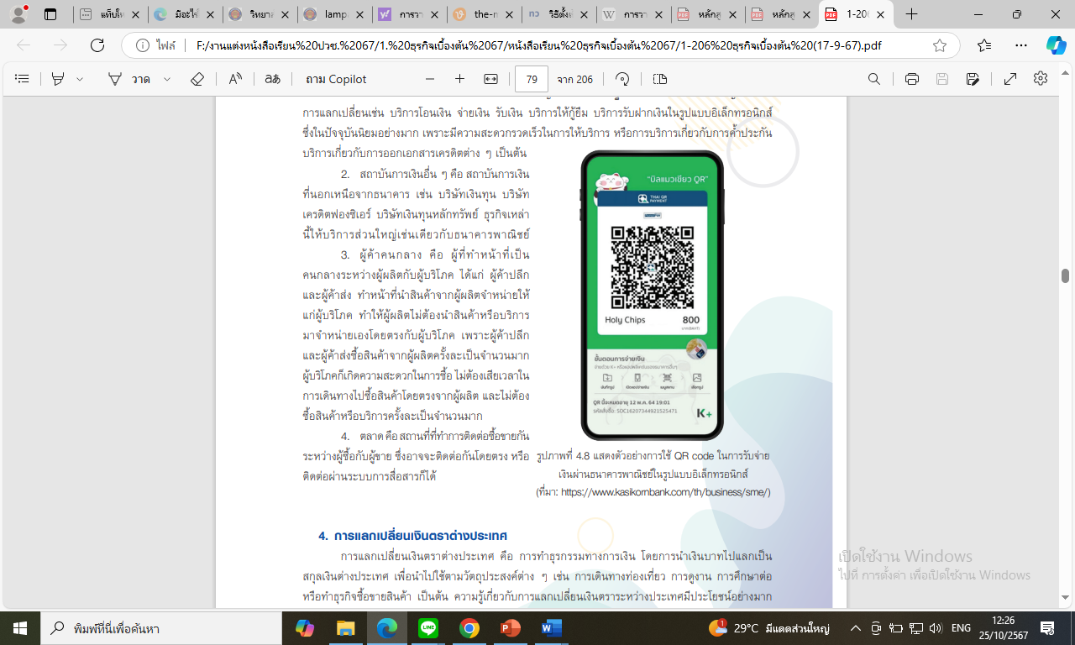
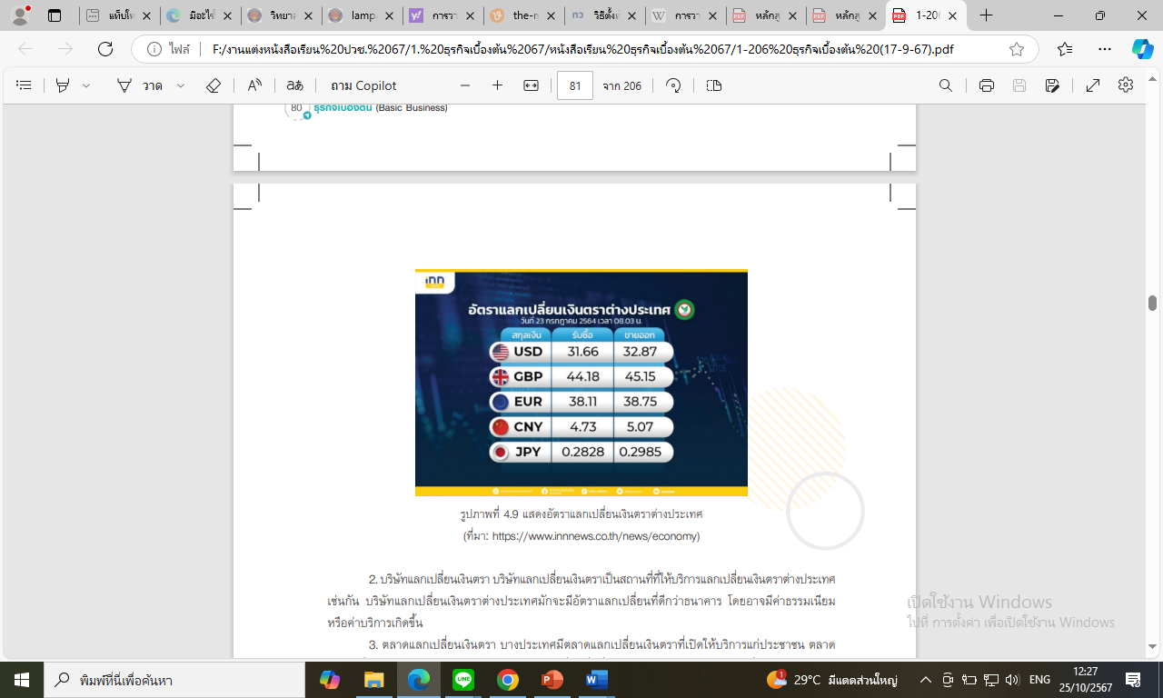
6. กิจกรรมการเรียนรู้
ขั้นนำเข้าสู่บทเรียน
1. ผู้สอนให้ผู้เรียนทำแบบประเมินผลการเรียนรู้ก่อนเรียนเพื่อประเมินความรู้เดิมของผู้เรียน
2. ให้ผู้เรียนตอบคำถามเกี่ยวกับระบบการแลกเปลี่ยนตามความเข้าใจของผู้เรียน เพื่อแลกเปลี่ยนกับเพื่อนร่วมชั้นเรียน และเข้าสู่สาระการเรียนรู้ โดยการแจ้งหัวข้อที่จะสอนในครั้งนี้
3. เมื่อได้รายการหัวข้อที่สอนแล้ว ผู้สอนแจ้งจุดประสงค์การเรียนรู้ให้ผู้เรียนทราบโดยใช้สื่อ Power Point

ขั้นสอน/ขั้นให้ประสบการณ์/ขั้นกิจกรรมการเรียนรู้
4. ครูผู้สอนแบ่งนักศึกษาในชั้นเรียนกลุ่มละ 3-4 คน โดยให้นักศึกษาศึกษาเกี่ยวกับ สื่อกลางเพื่อใช้ในการแลกเปลี่ยนแบบใดก็ได้ในทุกระยะระบบการแลกเปลี่ยน และอภิปรายถึงข้อดีและข้อเสียของแต่ละวิธีการ และให้ตัวแทนกลุ่มผู้เรียนออกมานำเสนอหน้าชั้นเรียนกลุ่มละ 10 – 15 นาที โดยผู้สอนเป็นสรุป ความน่าสนใจและความเป็นไปได้ในการธุรกิจที่น่าสนใจนั้น
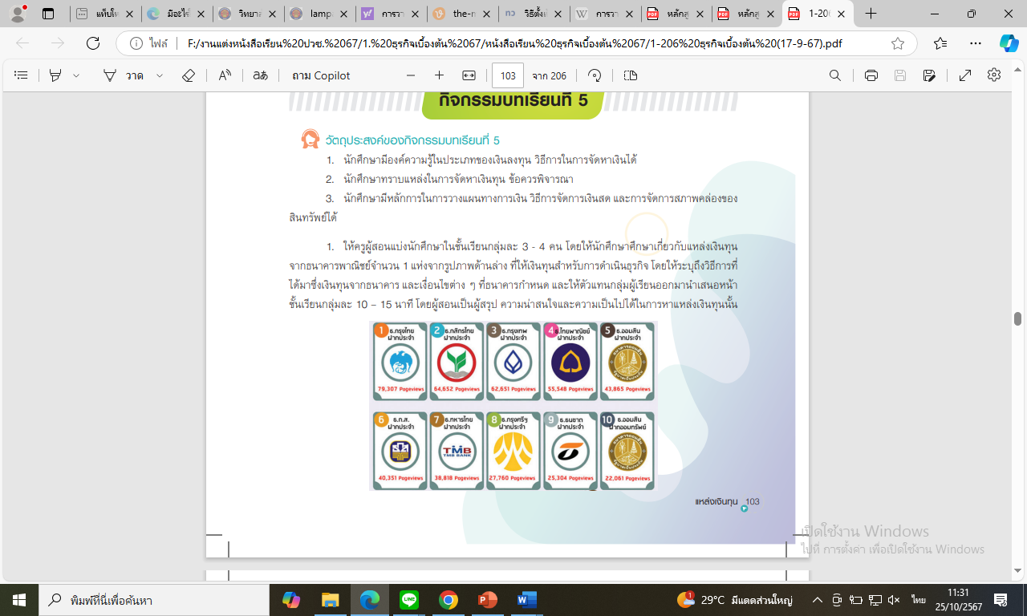
5. ให้ครูผู้สอนแบ่งนักศึกษาในชั้นเรียนกลุ่มละ 3-4 คน โดยให้นักศึกษาจัดตั้งธุรกิจที่นักศึกษาสนใจในการดำเนินธุรกิจ และอภิปรายในกลุ่มของนักศึกษาโดยการใช้ระบบการแลกเปลี่ยนในรูปแบบใดบ้างให้กับธุรกิจของตนเอง และให้ตัวแทนกลุ่มผู้เรียนออกมานำเสนอหน้าชั้นเรียนกลุ่มละ 10 – 15 นาที โดยผู้เรียนกลุ่มอื่นและผู้สอนเป็นผู้สรุปความน่าสนใจและความเป็นไปได้ในการธุรกิจนั้น

ขั้นสรุป
6. ผู้สอนและผู้เรียนร่วมกันสรุปสาระสำคัญของหัวข้อรายการที่สอนในครั้งนี้ร่วมกันอีกครั้งเพื่อทบทวน และเสริมในส่วนที่ยังขาด หรือ บางกลุ่มนำเสนอไม่ครบถ้วนสมบูรณ์ โดยใช้สื่อ PowerPoint
7. ผู้เรียนทุกคนสรุปสาระสำคัญในหัวข้อต่างๆ ลงในสมุดของตนเอง เพื่อไว้ทบทวน

7. สื่อและแหล่งการเรียนรู้
สื่อสิ่งพิมพ์
- หนังสือเรียนวิชาธุรกิจเบื้องต้น

สื่อโสตทัศน์/สื่อเทคโนโลยี
- PowerPoint
- สื่อ วีดิโอ จาก YouTube

แหล่งเรียนรู้เพิ่มเติม
- แหล่งวีดิโอจาก YouTube
8. หลักฐานการเรียนรู้
8.1 หลักฐานความรู้
ผลการทดสอบหลังเรียน
8.2 หลักฐานการปฏิบัติงาน
ผลการค้นคว้าและนำเสนอผลงาน
9. การวัดและประเมินผล
9.1 เกณฑ์การปฏิบัติงาน

1. ผลการสังเกตพฤติกรรมการปฏิบัติงานรายบุคคล อยู่ในระดับปานกลางขึ้นไป

2. ผลสังเกตพฤติกรรมการเข้าร่วมกิจกรรมกลุ่ม เกณฑ์ผ่าน 50% ขึ้นไป

3. ประเมินผลการเรียนรู้หลังเรียนผ่าน 50% ขึ้นไป

4. แบบประเมินคุณธรรม จริยธรรม ค่านิยม และคุณลักษณะอันพึงประสงค์ คะแนนขึ้นอยู่กับการประเมินตามสภาพจริง
9.2 วิธีการประเมิน
1. สังเกตพฤติกรรมการปฏิบัติงานรายบุคคล
2. สังเกตพฤติกรรมการเข้าร่วมกิจกรรมกลุ่ม

3. ประเมินผลการเรียนรู้ก่อนเรียน-หลังเรียน
5. การสังเกตและประเมินผลพฤติกรรมด้านคุณธรรม จริยธรรม ค่านิยม และคุณลักษณะอันพึงประสงค์
9.3 เครื่องมือประเมิน

1. แบบสังเกตพฤติกรรมการปฏิบัติงานรายบุคคล

2. แบบสังเกตพฤติกรรมการเข้าร่วมกิจกรรมกลุ่ม

3. แบบประเมินผลการเรียนรู้ก่อนเรียน-หลังเรียน

4. แบบประเมินคุณธรรม จริยธรรม ค่านิยม และคุณลักษณะอันพึงประสงค์ โดยผู้สอนและผู้เรียนร่วมกันประเมิน

10. บันทึกผลหลังการจัดการเรียนรู้

10.1 ผลการจัดการเรียนรู้ที่เกิดขึ้นกับผู้เรียน

10.2 ปัญหา อุปสรรคที่พบ

10.3 การแก้ไขปัญหา
1) ผลการแก้ไขปัญหาทีส่งผลลัพธ์ที่ดีต่อผู้เรียน

2) แนวทางแก้ปัญหาในครั้งต่อไป

 | แผนการจัดการเรียนรู้ | หน่วยที่ 5
 | รหัส 20001-1003 ชื่อวิชา ธุรกิจเบื้องต้น | สอนครั้งที่ 9-10
 | ชื่อหน่วยการเรียนรู้ แหล่งเงินทุน | ทฤษฎี 2 ชม.  ปฏิบัติ 4 ชม.
ชื่อเรื่อง แหล่งเงินทุน
1. ผลลัพธ์การเรียนรู้ระดับหน่วยการเรียน
จำแนกประเภทของเงินลงทุน บอกวิธีการจัดหาเงินทุน ประเภทของเงินทุนได้ และแหล่งในการจัดหาเงินทุน วางแผนทางการเงินและจัดการเงินสด และการจัดการสินทรัพย์สภาพคล่องได้
2. อ้างอิงมาตรฐาน/เชื่อมโยงกลุ่มอาชีพ
-
3. สมรรถนะประจำหน่วย
1. แสดงความรู้เกี่ยวกับแหล่งเงินทุน
2. อธิบายประเภทและวิธีการจัดหาแหล่งเงินทุนได้
2. แสดงพฤติกรรมคุณลักษณะอันพึงประสงค์ที่จะประเมินในแผนการจัดการเรียนรู้นี้ ได้แก่ มีความรับผิดชอบความขยัน มีความประหยัด มีความซื่อสัตย์สุจริต มีจิตอาสา มีความสามัคคี มีวินัย มีความสะอาด มีความสุภาพ และการละเว้นอบายมุข
4. จุดประสงค์เชิงพฤติกรรม
4.1 บอกประเภทของเงินลงทุนได้
4.2 บอกวิธีการจัดหาเงินทุนได้
4.3 อธิบายประเภทของเงินทุนได้ และแหล่งในการจัดหาเงินทุน
4.4 ทราบข้อควรพิจารณาในการหาเงินทุน
4.5 สามารถวางแผนทางการเงินได้
4.6 อธิบายวิธีการการจัดการเงินสด และการจัดการสินทรัพย์สภาพคล่องได้
5. สาระการเรียนรู้
5.1 ประเภทของเงินลงทุนได้
5.2 วิธีการจัดหาเงินทุนได้
5.3 ประเภทของเงินทุนได้และแหล่งในการจัดหาเงินทุน
5.4 ข้อควรพิจารณาในการหาเงินทุน
5.5 การวางแผนทางการเงินได้
5.6 วิธีการการจัดการเงินสด และการจัดการสินทรัพย์สภาพคล่องได้

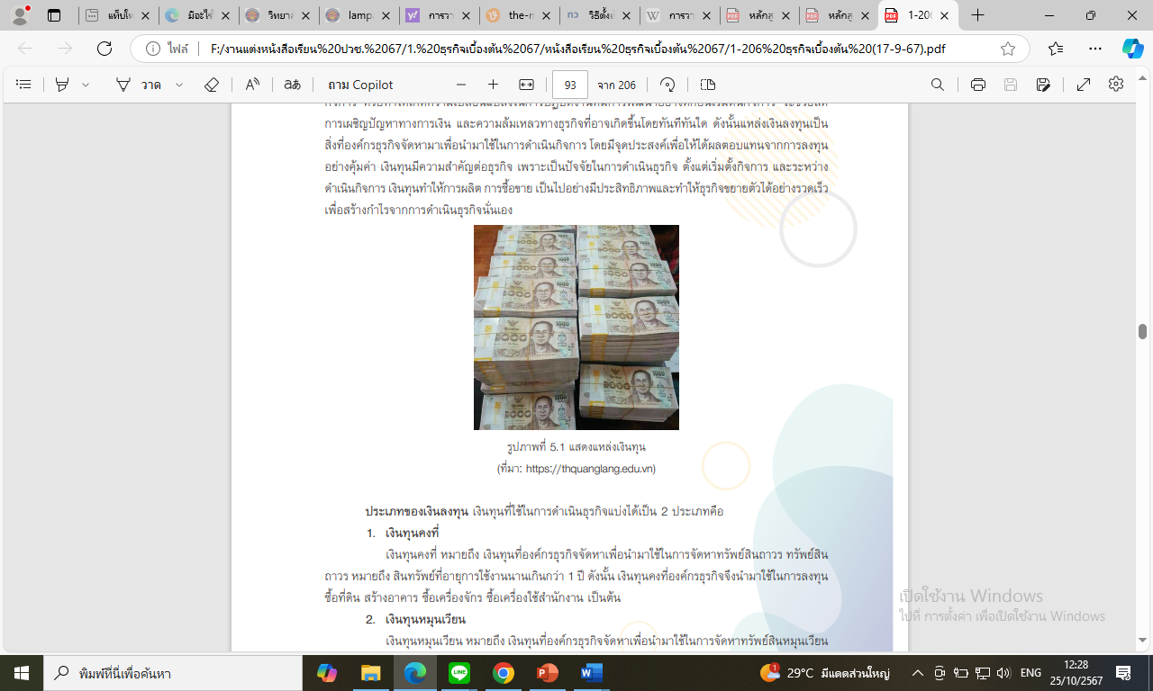

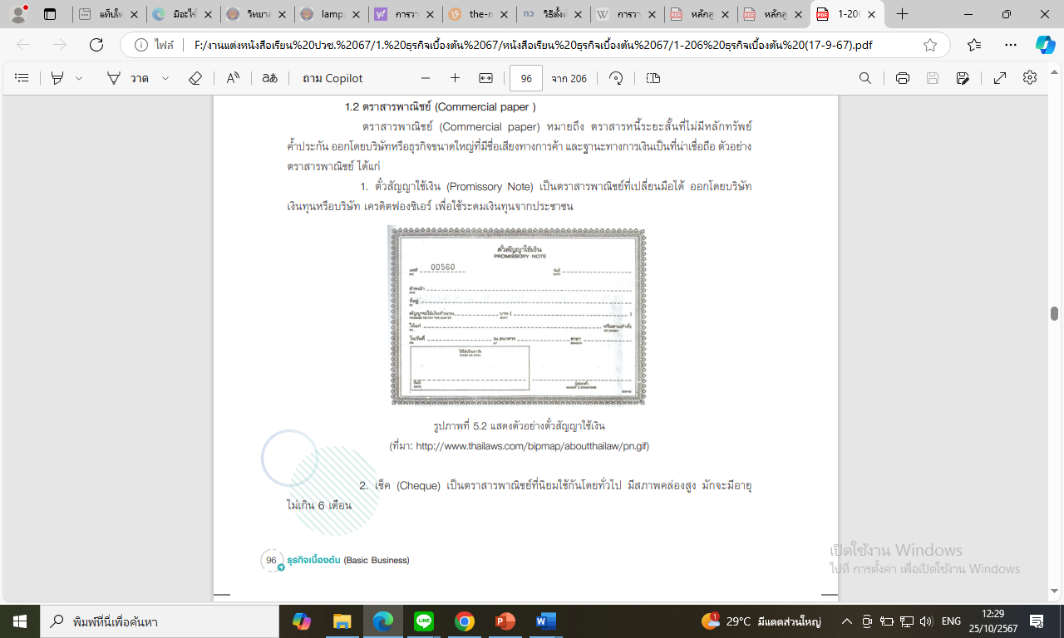

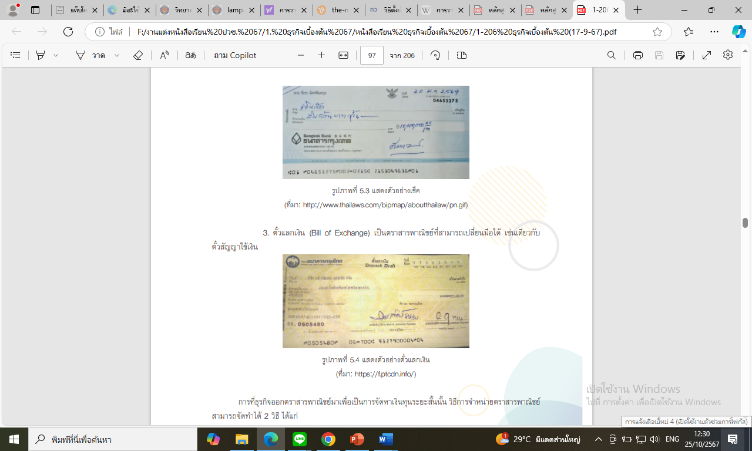
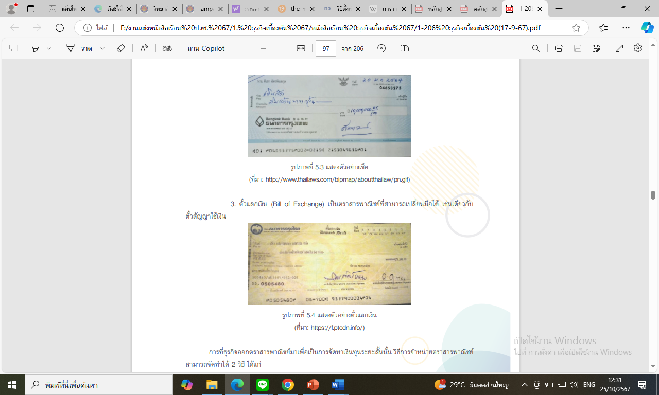

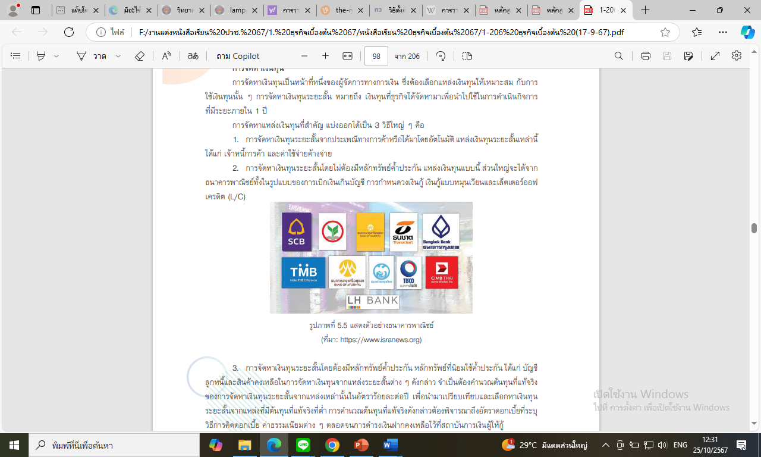
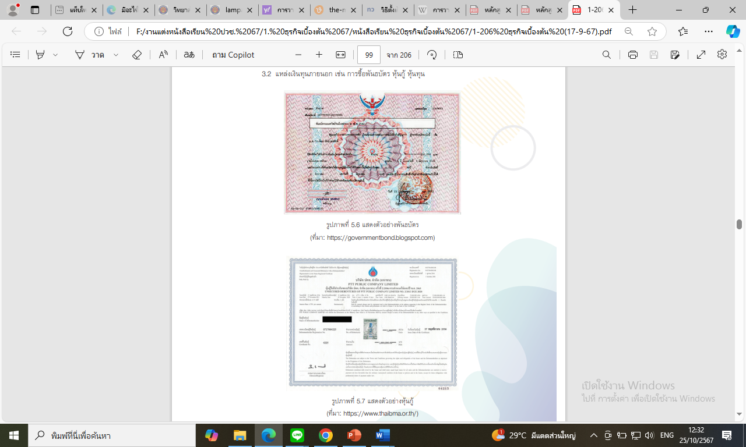

6. กิจกรรมการเรียนรู้
ขั้นนำเข้าสู่บทเรียน
1. ผู้สอนให้ผู้เรียนทำแบบประเมินผลการเรียนรู้ก่อนเรียนเพื่อประเมินความรู้เดิมของผู้เรียน
2. ให้ผู้เรียนตอบคำถามเกี่ยวกับเงินทุนและแหล่งเงินทุนตามความเข้าใจของผู้เรียน เพื่อแลกเปลี่ยนกับเพื่อนร่วมชั้นเรียน และเข้าสู่สาระการเรียนรู้ โดยการแจ้งหัวข้อที่จะสอนในครั้งนี้
3. เมื่อได้รายการหัวข้อที่สอนแล้ว ผู้สอนแจ้งจุดประสงค์การเรียนรู้ให้ผู้เรียนทราบโดยใช้สื่อ Power Point

ขั้นสอน/ขั้นให้ประสบการณ์/ขั้นกิจกรรมการเรียนรู้
ใบงาน
4. ให้ครูผู้สอนแบ่งนักศึกษาในชั้นเรียนกลุ่มละ 3-4 คน โดยให้นักศึกษาศึกษาเกี่ยวกับ แหล่งเงินทุนจากธนาคารพาณิชย์จำนวน 1 แห่งจากรูปภาพด้านล่าง ที่ให้เงินทุนสำหรับการดำเนินธุรกิจ โดยให้ระบุถึงวิธีการที่ให้มาซึ่งเงินทุนจากธนาคาร เงื่อนไขต่าง ๆ ที่ธนาคารกำหนด และให้ตัวแทนกลุ่มผู้เรียนออกมานำเสนอหน้าชั้นเรียนกลุ่มละ 10 – 15 นาที โดยผู้สอนเป็นสรุป ความน่าสนใจและความเป็นไปได้ในการธุรกิจที่น่าสนใจนั้น
5. ให้ครูผู้สอนแบ่งนักศึกษาในชั้นเรียนกลุ่มละ 3-4 คน โดยให้นักศึกษาอภิปรายหากได้รับเงินทุนจากธนาคารพาณิชย์แล้วนักศึกษามีวิธีการในการวางแผนการใช้จ่ายเงินอย่างไรบ้างในการดำเนินธุรกิจ และให้ตัวแทนกลุ่มผู้เรียนออกมานำเสนอหน้าชั้นเรียนกลุ่มละ 10 – 15 นาที โดยผู้เรียนกลุ่มอื่นและผู้สอนเป็นผู้สรุปความน่าสนใจและความเป็นไปได้ในการธุรกิจนั้น

ขั้นสรุป
6. ผู้สอนและผู้เรียนร่วมกันสรุปสาระสำคัญของหัวข้อรายการที่สอนในครั้งนี้ร่วมกันอีกครั้งเพื่อทบทวน และเสริมในส่วนที่ยังขาด หรือ บางกลุ่มนำเสนอไม่ครบถ้วนสมบูรณ์ โดยใช้สื่อ PowerPoint
7. ผู้เรียนทุกคนสรุปสาระสำคัญในหัวข้อต่างๆ ลงในสมุดของตนเอง เพื่อไว้ทบทวน

7. สื่อและแหล่งการเรียนรู้
สื่อสิ่งพิมพ์
- หนังสือเรียนวิชาธุรกิจเบื้องต้น

สื่อโสตทัศน์/สื่อเทคโนโลยี
- PowerPoint
- สื่อ วีดิโอ จาก YouTube

แหล่งเรียนรู้เพิ่มเติม
- แหล่งวีดิโอจาก YouTube

8. หลักฐานการเรียนรู้
8.1 หลักฐานความรู้
ผลการทดสอบหลังเรียน
8.2 หลักฐานการปฏิบัติงาน
ผลการค้นคว้าและนำเสนอผลงาน
9. การวัดและประเมินผล
9.1 เกณฑ์การปฏิบัติงาน

1. ผลการสังเกตพฤติกรรมการปฏิบัติงานรายบุคคล อยู่ในระดับปานกลางขึ้นไป

2. ผลสังเกตพฤติกรรมการเข้าร่วมกิจกรรมกลุ่ม เกณฑ์ผ่าน 50% ขึ้นไป

3. ประเมินผลการเรียนรู้หลังเรียนผ่าน 50% ขึ้นไป

4. แบบประเมินคุณธรรม จริยธรรม ค่านิยม และคุณลักษณะอันพึงประสงค์ คะแนนขึ้นอยู่กับการประเมินตามสภาพจริง
9.2 วิธีการประเมิน
1. สังเกตพฤติกรรมการปฏิบัติงานรายบุคคล
2. สังเกตพฤติกรรมการเข้าร่วมกิจกรรมกลุ่ม

3. ประเมินผลการเรียนรู้ก่อนเรียน-หลังเรียน
5. การสังเกตและประเมินผลพฤติกรรมด้านคุณธรรม จริยธรรม ค่านิยม และคุณลักษณะอันพึงประสงค์
9.3 เครื่องมือประเมิน

1. แบบสังเกตพฤติกรรมการปฏิบัติงานรายบุคคล

2. แบบสังเกตพฤติกรรมการเข้าร่วมกิจกรรมกลุ่ม

3. แบบประเมินผลการเรียนรู้ก่อนเรียน-หลังเรียน

4. แบบประเมินคุณธรรม จริยธรรม ค่านิยม และคุณลักษณะอันพึงประสงค์ โดยผู้สอนและผู้เรียนร่วมกันประเมิน

10. บันทึกผลหลังการจัดการเรียนรู้

10.1 ผลการจัดการเรียนรู้ที่เกิดขึ้นกับผู้เรียน

10.2 ปัญหา อุปสรรคที่พบ

10.3 การแก้ไขปัญหา
1) ผลการแก้ไขปัญหาทีส่งผลลัพธ์ที่ดีต่อผู้เรียน

2) แนวทางแก้ปัญหาในครั้งต่อไป

 | แผนการจัดการเรียนรู้ | หน่วยที่ 6
 | รหัส 20001-1003 ชื่อวิชา ธุรกิจเบื้องต้น | สอนครั้งที่ 11-12
 | ชื่อหน่วยการเรียนรู้ สถาบันที่สนับสนุนการดำเนินงานธุรกิจ | ทฤษฎี 2 ชม.  ปฏิบัติ 4 ชม.
ชื่อเรื่อง สถาบันที่สนับสนุนการดำเนินงานธุรกิจ
1. ผลลัพธ์การเรียนรู้ระดับหน่วยการเรียน
ทราบสถาบันที่สนับสนุนการดำเนินงานธุรกิจของภาครัฐและภาคเอกชน เข้าใจวัตถุประสงค์ของการสนับสนุนการดำเนินงานธุรกิจของสถาบันต่าง ๆ
2. อ้างอิงมาตรฐาน/เชื่อมโยงกลุ่มอาชีพ
-
3. สมรรถนะประจำหน่วย
1. แสดงความรู้เกี่ยวกับสถาบันที่สนับสนุนการดำเนินงานธุรกิจ
2. บอกข้อมูลเกี่ยวกับสถาบันที่สนับสนุนการดำเนินงานธุรกิจ
2. แสดงพฤติกรรมคุณลักษณะอันพึงประสงค์ที่จะประเมินในแผนการจัดการเรียนรู้นี้ ได้แก่ มีความรับผิดชอบความขยัน มีความประหยัด มีความซื่อสัตย์สุจริต มีจิตอาสา มีความสามัคคี มีวินัย มีความสะอาด มีความสุภาพ และการละเว้นอบายมุข
4. จุดประสงค์เชิงพฤติกรรม
4.1 ทราบสถาบันที่สนับสนุนการดำเนินงานธุรกิจของภาครัฐ
4.2 ทราบสถาบันที่สนับสนุนการดำเนินงานธุรกิจของภาคเอกชน
4.3 บอกวัตถุประสงค์ของการสนับสนุนการดำเนินงานธุรกิจของสถาบันต่าง ๆ ได้
5. สาระการเรียนรู้
5.1 สถาบันที่สนับสนุนการดำเนินงานธุรกิจของภาครัฐ
5.2 สถาบันที่สนับสนุนการดำเนินงานธุรกิจของภาคเอกชน
5.3 สถาบันที่สนับสนุนทำให้การดำเนินงานธุรกิจได้อย่างมีประสิทธิภาพ

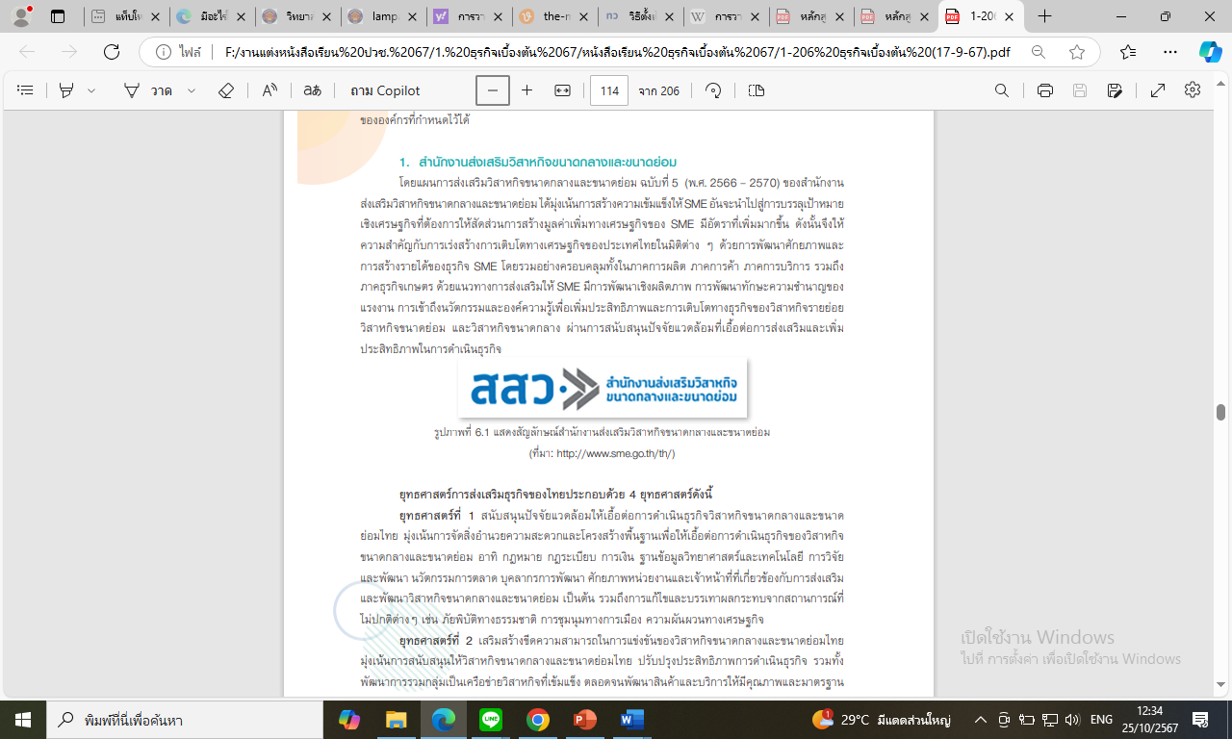

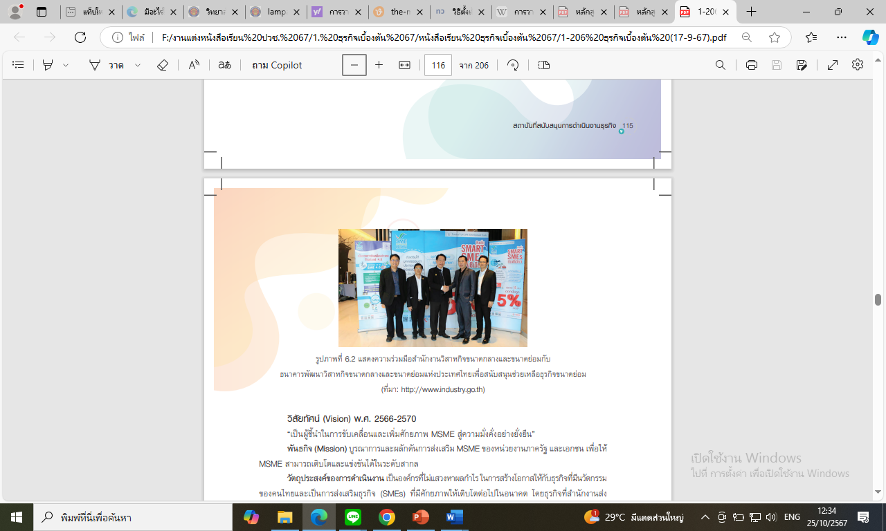

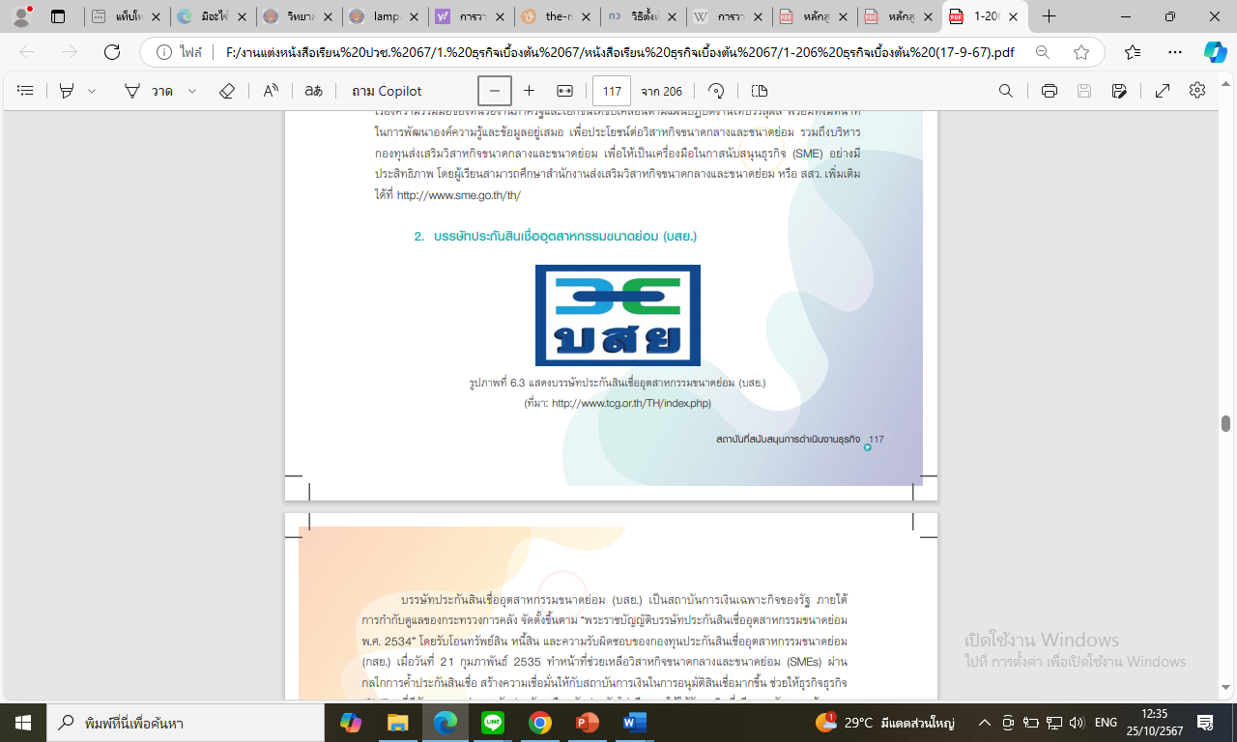

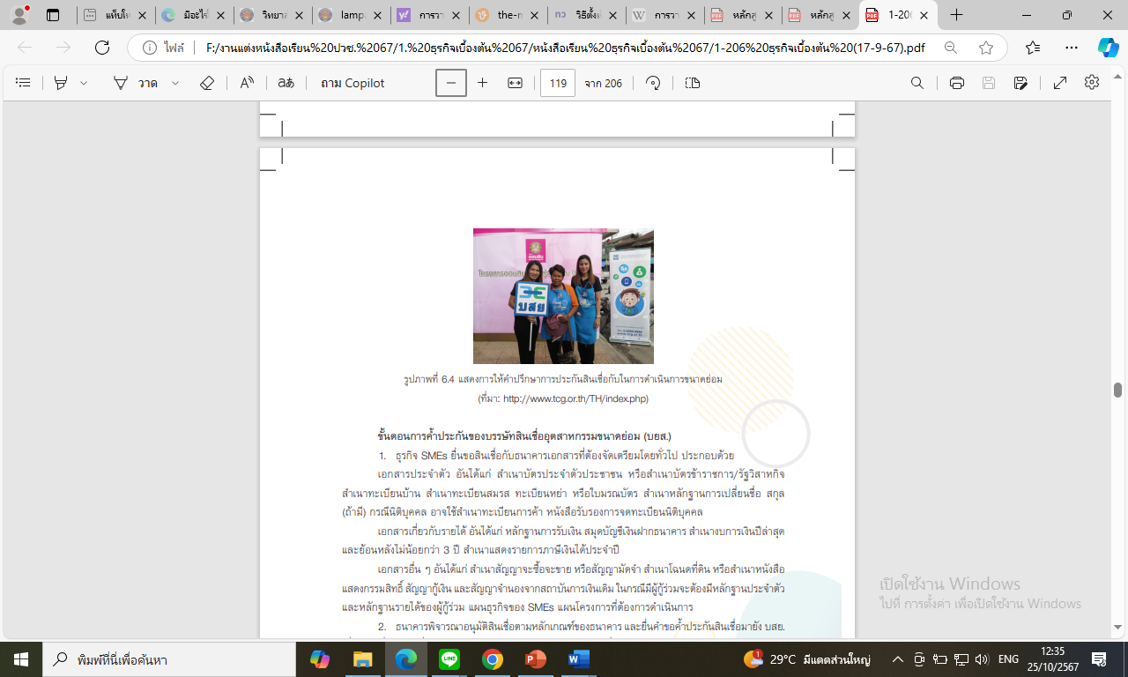

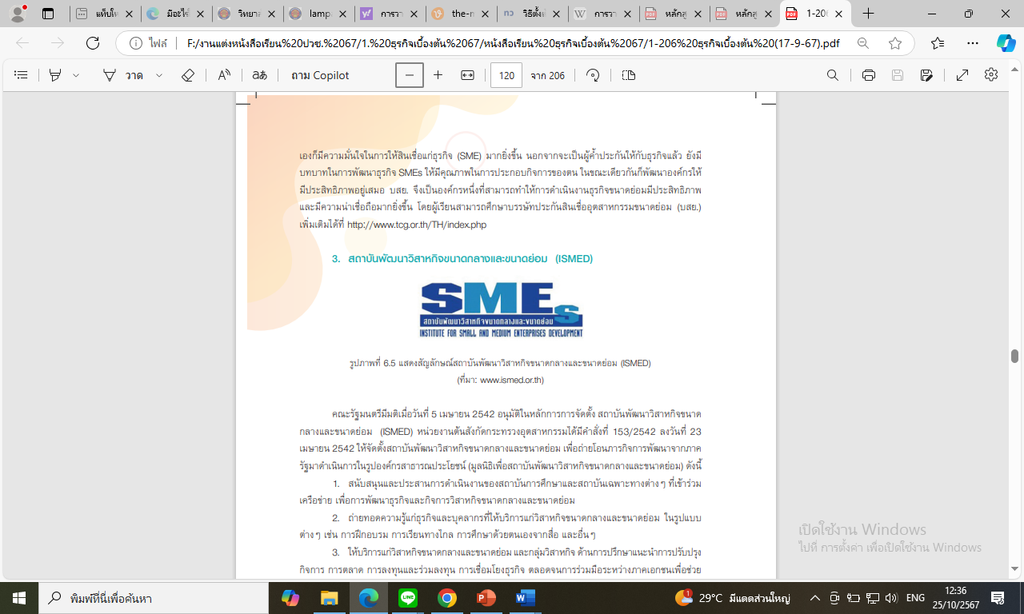
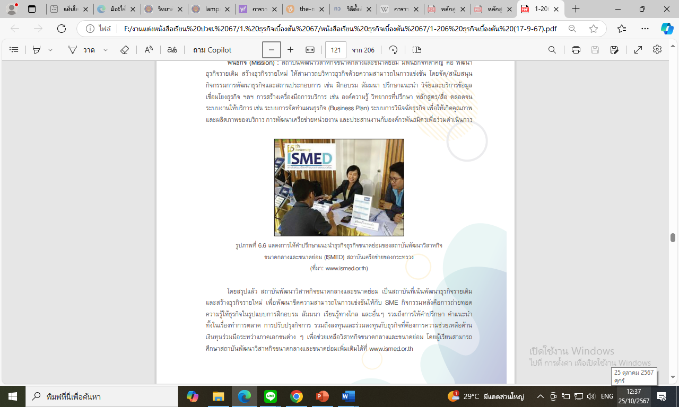

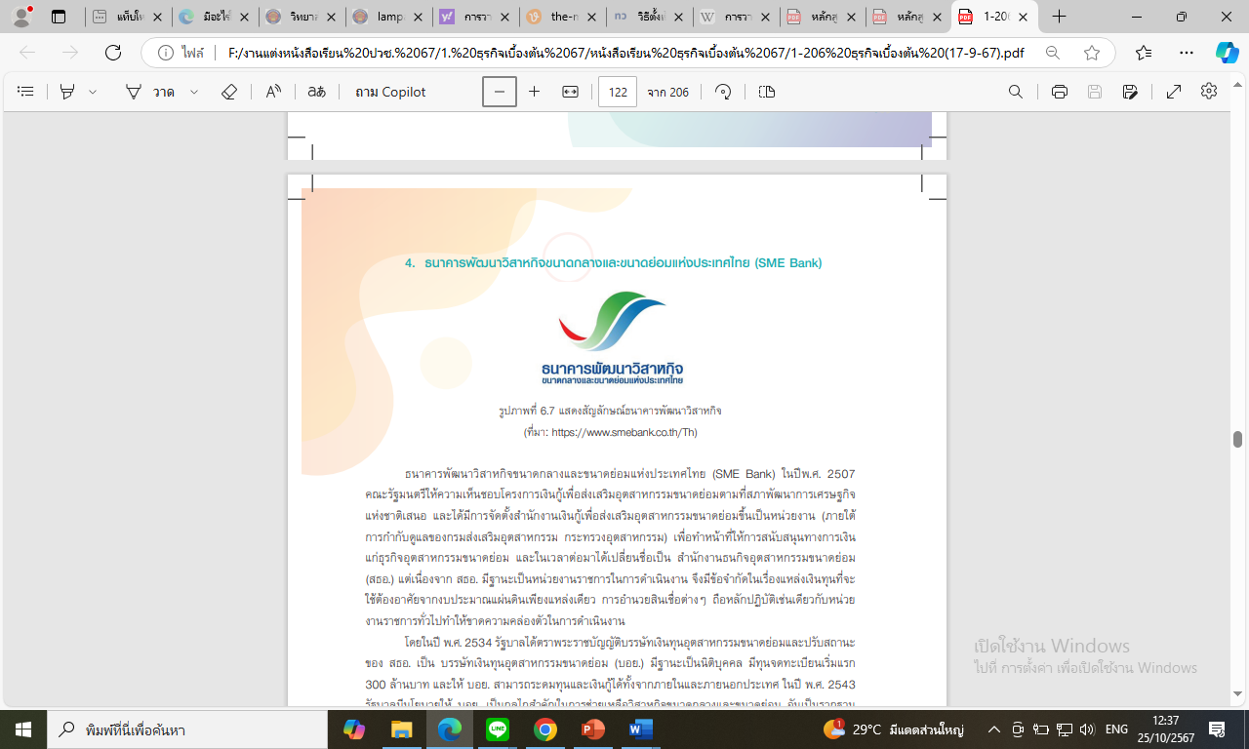

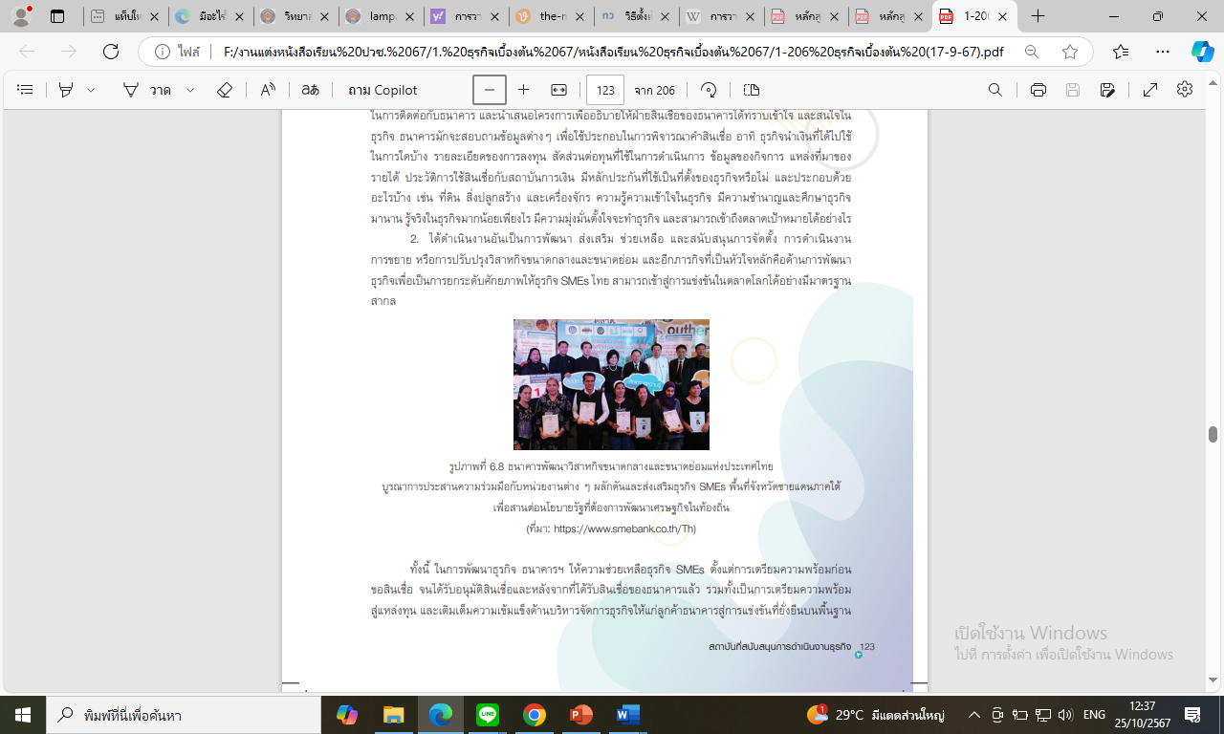

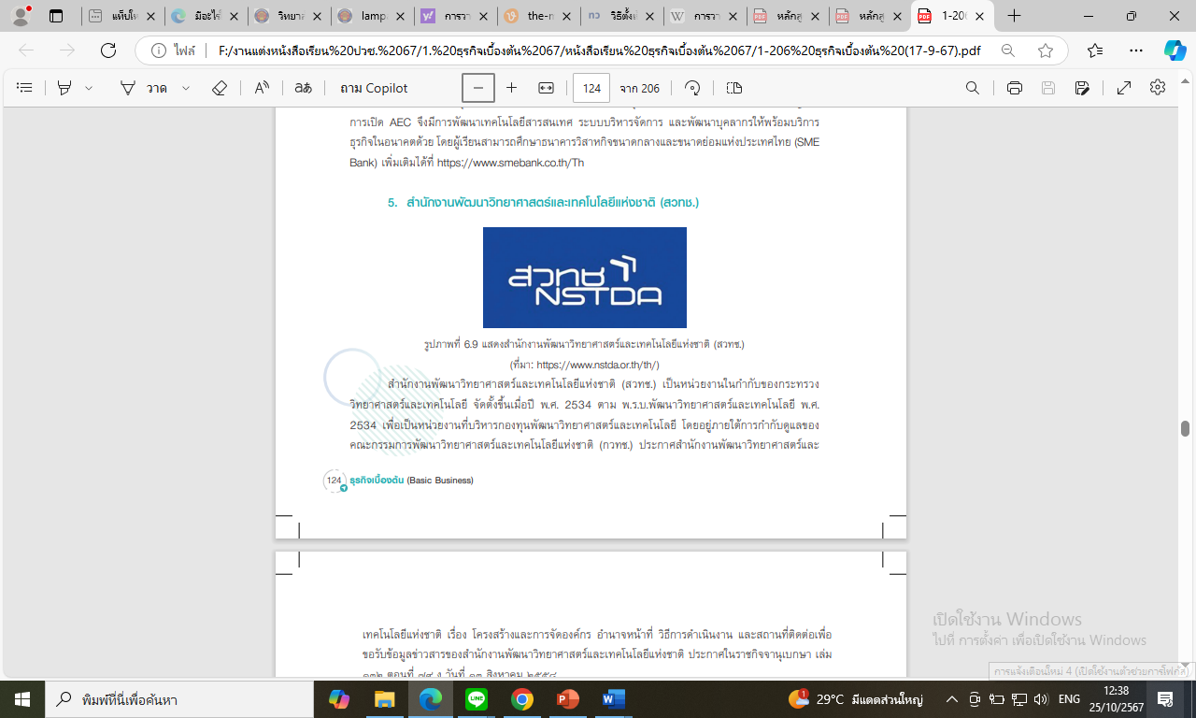
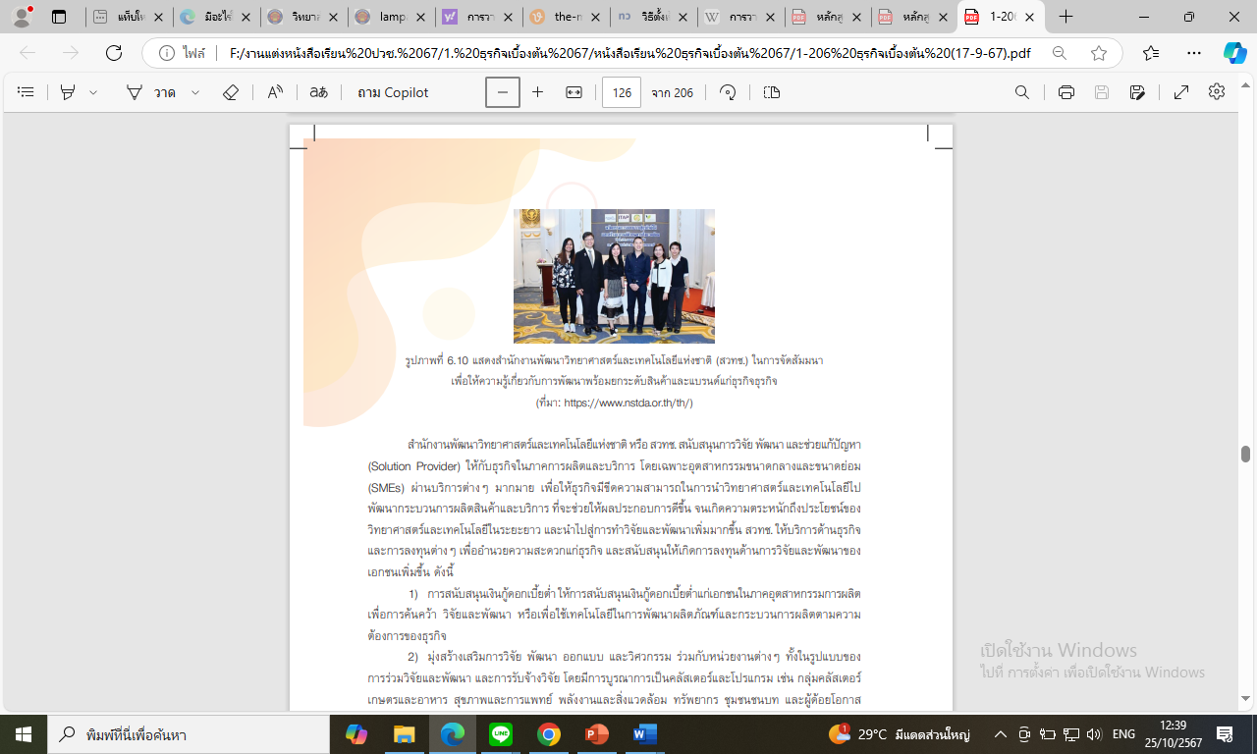

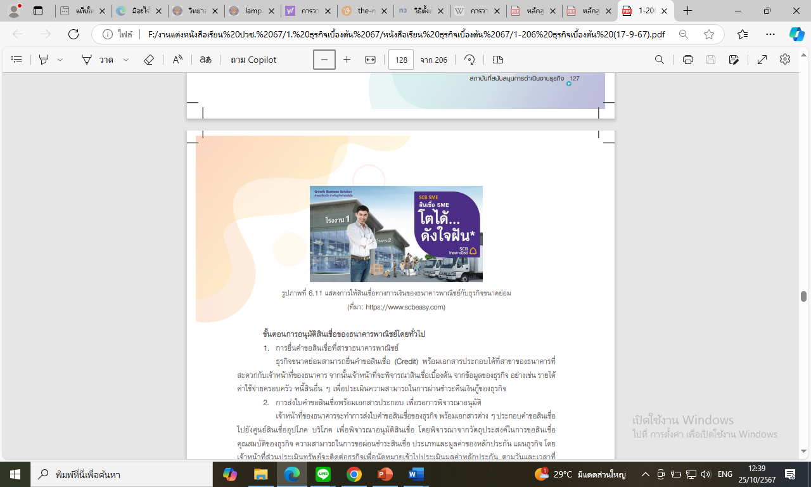

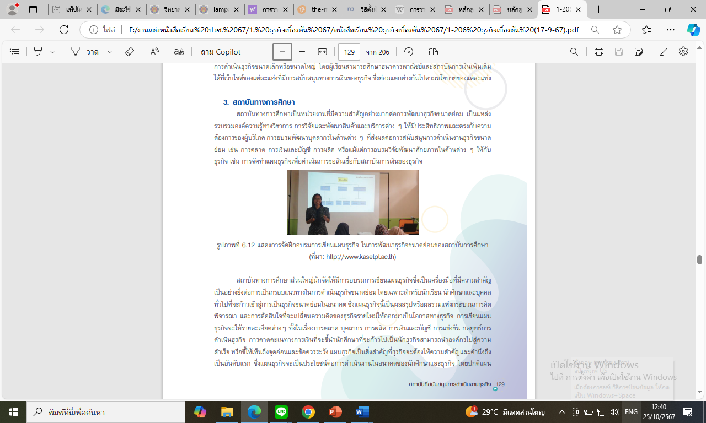

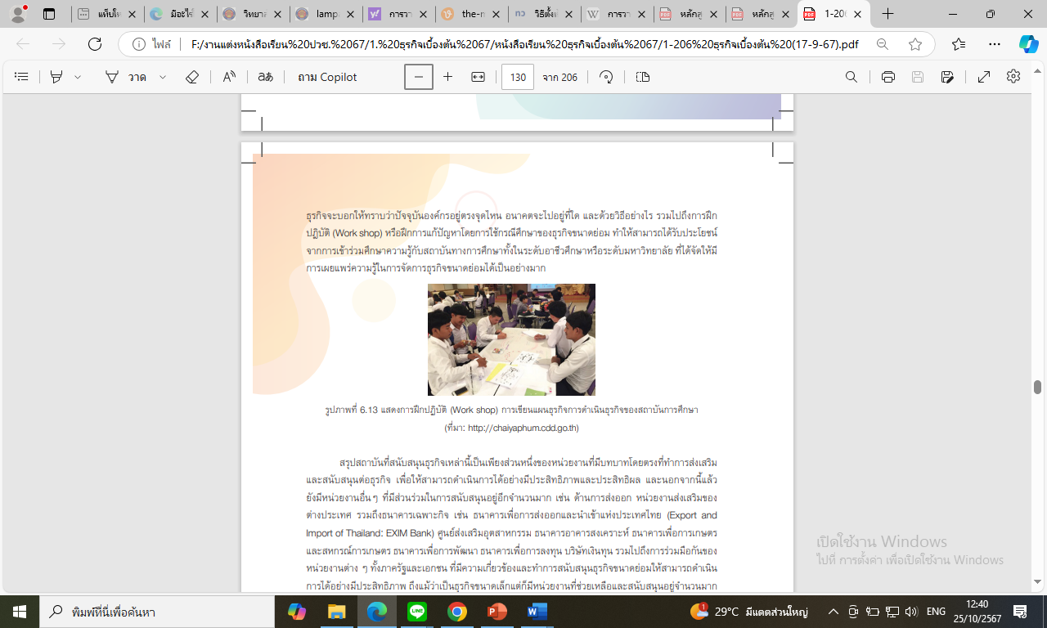

6. กิจกรรมการเรียนรู้
ขั้นนำเข้าสู่บทเรียน
1. ผู้สอนให้ผู้เรียนทำแบบประเมินผลการเรียนรู้ก่อนเรียนเพื่อประเมินความรู้เดิมของผู้เรียน
2. ให้ผู้เรียนตอบคำถามเกี่ยวกับหน่วยงานหรือสถานบันที่สนับสนุนการดำเนินธุรกิจที่นักเรียนรู้จัก เพื่อแลกเปลี่ยนกับเพื่อนร่วมชั้นเรียน และเข้าสู่สาระการเรียนรู้ โดยการแจ้งหัวข้อที่จะสอนในครั้งนี้
3. เมื่อได้รายการหัวข้อที่สอนแล้ว ผู้สอนแจ้งจุดประสงค์การเรียนรู้ให้ผู้เรียนทราบโดยใช้สื่อ Power Point
ขั้นสอน/ขั้นให้ประสบการณ์/ขั้นกิจกรรมการเรียนรู้
ใบงาน
4. ให้ครูผู้สอนแบ่งนักศึกษาในชั้นเรียนกลุ่มละ 3-4 คน โดยให้นักศึกษาศึกษาเกี่ยวกับ ให้นักศึกษาค้นหาการให้การสนับสนุนกับธุรกิจจากสถาบันการเงินต่อไป โดยให้เลือกจาก 1) ธนาคารเพื่อการส่งออกและนำเข้าแห่งประเทศไทย 2) ศูนย์ส่งเสริมอุตสาหกรรม 3) ธนาคารอาคารสงเคราะห์ 4) ธนาคารเพื่อการเกษตรและสหกรณ์การเกษตร 5) ธนาคารเพื่อการพัฒนา 6) ธนาคารเพื่อการลงทุน 7) บริษัทเงินทุน และให้ตัวแทนกลุ่มผู้เรียนออกมานำเสนอหน้าชั้นเรียนกลุ่มละ 10 – 15 นาที โดยผู้สอนเป็นผู้สรุป ความน่าสนใจของสถาบันการเงิน นั้น
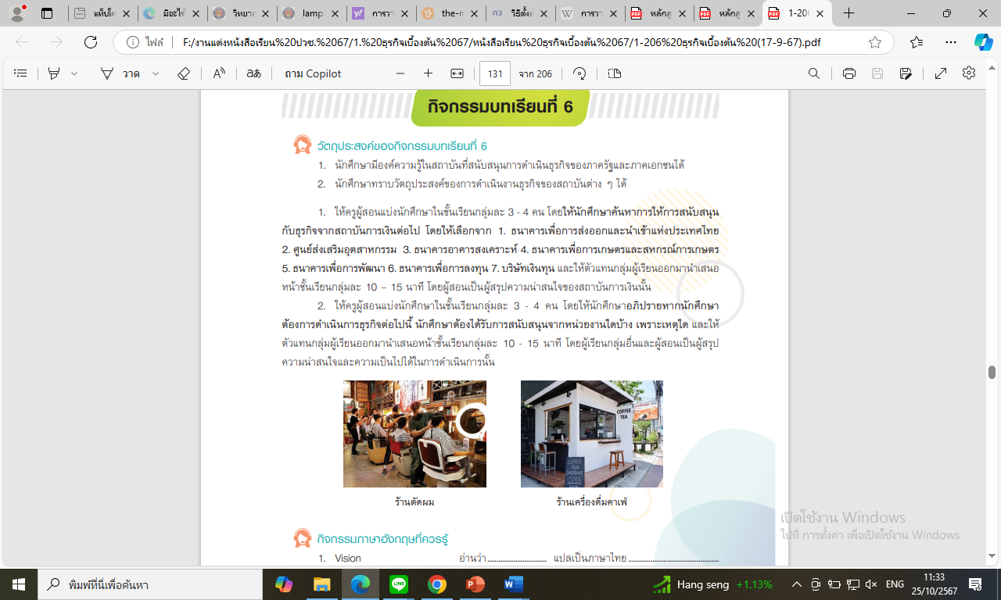
5. ให้ครูผู้สอนแบ่งนักศึกษาในชั้นเรียนกลุ่มละ 3-4 คน โดยให้นักศึกษาอภิปรายหากนักศึกษาต้องการดำเนินการธุรกิจต่อไปนี้ นักศึกษาต้องได้รับการสนับสนุนจากหน่วยงานใดบ้าง เพราะเหตุใด และให้ตัวแทนกลุ่มผู้เรียนออกมานำเสนอหน้าชั้นเรียนกลุ่มละ 10 – 15 นาที โดยผู้เรียนกลุ่มอื่นและผู้สอนเป็นผู้สรุปความน่าสนใจและความเป็นไปได้ในการดำเนินการนั้น

ขั้นสรุป
6. ผู้สอนและผู้เรียนร่วมกันสรุปสาระสำคัญของหัวข้อรายการที่สอนในครั้งนี้ร่วมกันอีกครั้งเพื่อทบทวน และเสริมในส่วนที่ยังขาด หรือ บางกลุ่มนำเสนอไม่ครบถ้วนสมบูรณ์ โดยใช้สื่อ PowerPoint
7. ผู้เรียนทุกคนสรุปสาระสำคัญในหัวข้อต่างๆ ลงในสมุดของตนเอง เพื่อไว้ทบทวน

7. สื่อและแหล่งการเรียนรู้
สื่อสิ่งพิมพ์
- หนังสือเรียนวิชาธุรกิจเบื้องต้น

สื่อโสตทัศน์/สื่อเทคโนโลยี
- PowerPoint
- สื่อ วีดิโอ จาก YouTube

แหล่งเรียนรู้เพิ่มเติม
- แหล่งวีดิโอจาก YouTube

8. หลักฐานการเรียนรู้
8.1 หลักฐานความรู้
ผลการทดสอบหลังเรียน
8.2 หลักฐานการปฏิบัติงาน
ผลการค้นคว้าและนำเสนอผลงาน

9. การวัดและประเมินผล
9.1 เกณฑ์การปฏิบัติงาน

1. ผลการสังเกตพฤติกรรมการปฏิบัติงานรายบุคคล อยู่ในระดับปานกลางขึ้นไป

2. ผลสังเกตพฤติกรรมการเข้าร่วมกิจกรรมกลุ่ม เกณฑ์ผ่าน 50% ขึ้นไป

3. ประเมินผลการเรียนรู้หลังเรียนผ่าน 50% ขึ้นไป

4. แบบประเมินคุณธรรม จริยธรรม ค่านิยม และคุณลักษณะอันพึงประสงค์ คะแนนขึ้นอยู่กับการประเมินตามสภาพจริง

9.2 วิธีการประเมิน
1. สังเกตพฤติกรรมการปฏิบัติงานรายบุคคล
2. สังเกตพฤติกรรมการเข้าร่วมกิจกรรมกลุ่ม

3. ประเมินผลการเรียนรู้ก่อนเรียน-หลังเรียน
5. การสังเกตและประเมินผลพฤติกรรมด้านคุณธรรม จริยธรรม ค่านิยม และคุณลักษณะอันพึงประสงค์
9.3 เครื่องมือประเมิน

1. แบบสังเกตพฤติกรรมการปฏิบัติงานรายบุคคล

2. แบบสังเกตพฤติกรรมการเข้าร่วมกิจกรรมกลุ่ม

3. แบบประเมินผลการเรียนรู้ก่อนเรียน-หลังเรียน

4. แบบประเมินคุณธรรม จริยธรรม ค่านิยม และคุณลักษณะอันพึงประสงค์ โดยผู้สอนและผู้เรียนร่วมกันประเมิน

10. บันทึกผลหลังการจัดการเรียนรู้

10.1 ผลการจัดการเรียนรู้ที่เกิดขึ้นกับผู้เรียน

10.2 ปัญหา อุปสรรคที่พบ

10.3 การแก้ไขปัญหา
1) ผลการแก้ไขปัญหาทีส่งผลลัพธ์ที่ดีต่อผู้เรียน

2) แนวทางแก้ปัญหาในครั้งต่อไป

 | แผนการจัดการเรียนรู้ | หน่วยที่ 7
 | รหัส 20001-1003 ชื่อวิชา ธุรกิจเบื้องต้น | สอนครั้งที่ 13-15
 | ชื่อหน่วยการเรียนรู้ การวางแผนธุรกิจ | ทฤษฎี 3 ชม.  ปฏิบัติ 6 ชม.
ชื่อเรื่อง การวางแผนธุรกิจ
1. ผลลัพธ์การเรียนรู้ระดับหน่วยการเรียน
วางแผนธุรกิจและจัดทำแผนธุรกิจ
2. อ้างอิงมาตรฐาน/เชื่อมโยงกลุ่มอาชีพ
-
3. สมรรถนะประจำหน่วย
1. แสดงความรู้เกี่ยวกับการวางแผนและการเขียนแผนธุรกิจได้
2. จัดทำแผนธุรกิจได้
2. แสดงพฤติกรรมคุณลักษณะอันพึงประสงค์ที่จะประเมินในแผนการจัดการเรียนรู้นี้ ได้แก่ มีความรับผิดชอบความขยัน มีความประหยัด มีความซื่อสัตย์สุจริต มีจิตอาสา มีความสามัคคี มีวินัย มีความสะอาด มีความสุภาพ และการละเว้นอบายมุข
4. จุดประสงค์เชิงพฤติกรรม
4.1 อธิบายการวางแผนทางธุรกิจได้
4.2 เขียนแผนธุรกิจอย่างง่ายในการวางแผนธุรกิจได้
5. สาระการเรียนรู้
5.1 การวางแผนทางธุรกิจ
5.2 การเขียนแผนธุรกิจ

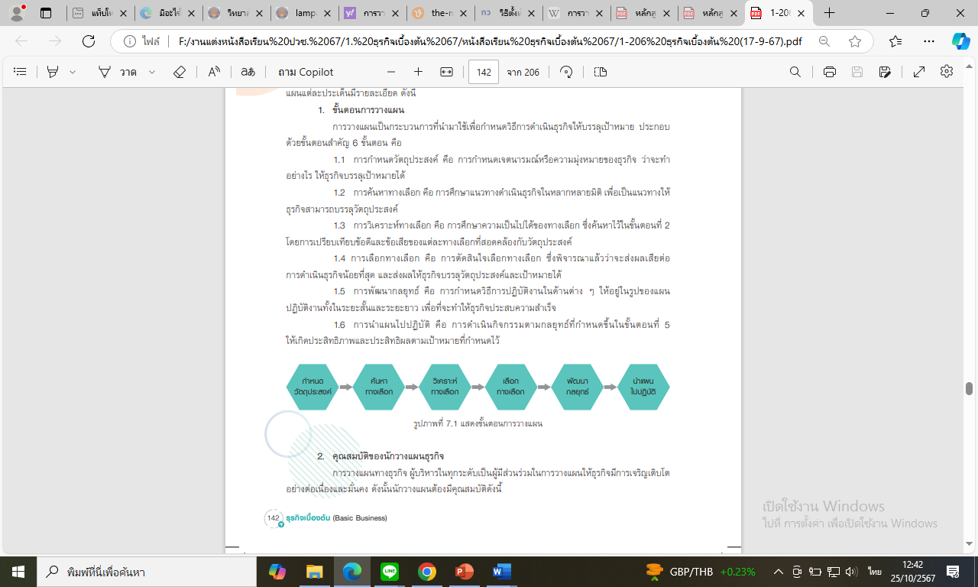

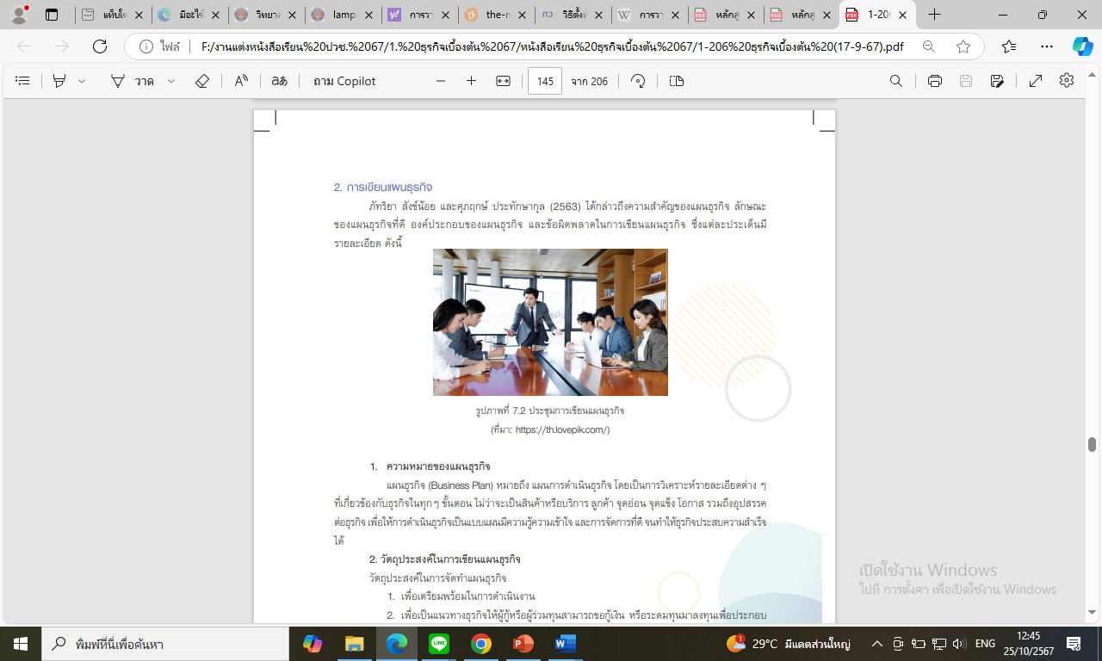

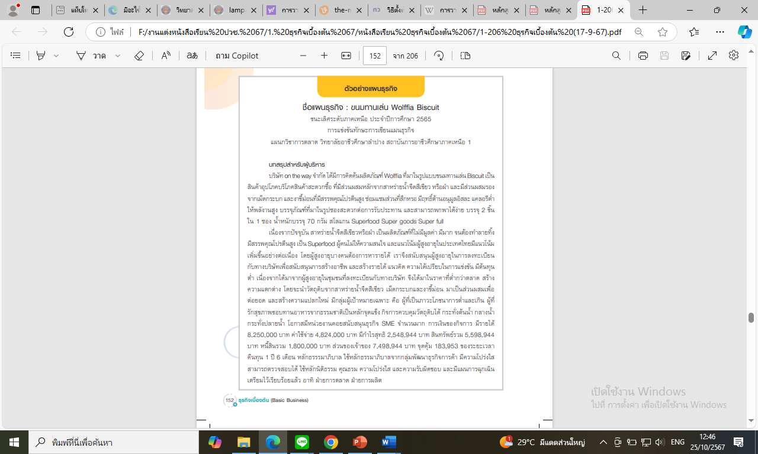
6. กิจกรรมการเรียนรู้
ขั้นนำเข้าสู่บทเรียน
1. ผู้สอนให้ผู้เรียนทำแบบประเมินผลการเรียนรู้ก่อนเรียนเพื่อประเมินความรู้เดิมของผู้เรียน
2. ให้ผู้เรียนตอบคำถามเกี่ยวกับความหมายและความสำคัญของแผนธุรกิจ เพื่อแลกเปลี่ยนกับเพื่อนร่วมชั้นเรียน และเข้าสู่สาระการเรียนรู้ โดยการแจ้งหัวข้อที่จะสอนในครั้งนี้
3. เมื่อได้รายการหัวข้อที่สอนแล้ว ผู้สอนแจ้งจุดประสงค์การเรียนรู้ให้ผู้เรียนทราบโดยใช้สื่อ Power Point

ขั้นสอน/ขั้นให้ประสบการณ์/ขั้นกิจกรรมการเรียนรู้
4. ให้ครูผู้สอนแบ่งนักศึกษาในชั้นเรียนกลุ่มละ 3-4 คน โดยให้นักศึกษาศึกษาเกี่ยวกับ ให้นักศึกษาค้นหาแผนธุรกิจตัวอย่างในเว็บไซต์ จำนวน 1 แผนธุรกิจ และให้หาข้อดีและข้อเสีย หรือความสมบูรณ์ ข้อบกพร่องของแผนธุรกิจนั้น และให้ตัวแทนกลุ่มผู้เรียนออกมานำเสนอหน้าชั้นเรียนกลุ่มละ 10 – 15 นาที โดยผู้สอนเป็นสรุปข้อดีข้อเสียของแผนธุรกิจ นั้น
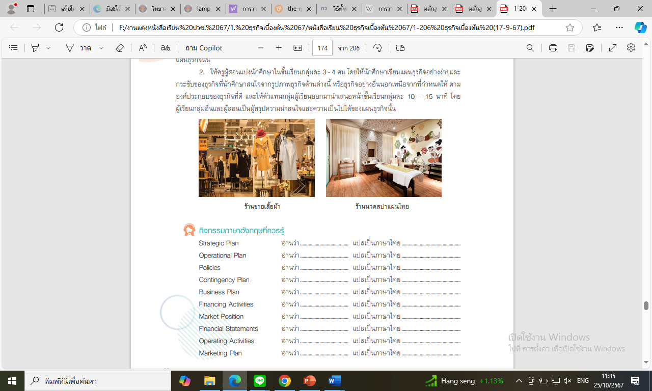
5. ให้ครูผู้สอนแบ่งนักศึกษาในชั้นเรียนกลุ่มละ 3-4 คน โดยให้นักศึกษาเขียนแผนธุรกิจอย่างง่ายและกระชับของธุรกิจที่นักศึกษาสนใจจากรูปภาพธุรกิจด้านล่างนี้ หรือธุรกิจอย่างอื่นนอกเหนือจากที่กำหนดให้ ตามองค์ประกอบของธุรกิจที่ดี และให้ตัวแทนกลุ่มผู้เรียนออกมานำเสนอหน้าชั้นเรียนกลุ่มละ 10 – 15 นาที โดยผู้เรียนกลุ่มอื่นและผู้สอนเป็นผู้สรุปความน่าสนใจและความเป็นไปได้ของแผนธุรกิจนั้น

ขั้นสรุป
6. ผู้สอนและผู้เรียนร่วมกันสรุปสาระสำคัญของหัวข้อรายการที่สอนในครั้งนี้ร่วมกันอีกครั้งเพื่อทบทวน และเสริมในส่วนที่ยังขาด หรือ บางกลุ่มนำเสนอไม่ครบถ้วนสมบูรณ์ โดยใช้สื่อ PowerPoint
7. ผู้เรียนทุกคนสรุปสาระสำคัญในหัวข้อต่างๆ ลงในสมุดของตนเอง เพื่อไว้ทบทวน

7. สื่อและแหล่งการเรียนรู้
สื่อสิ่งพิมพ์
- หนังสือเรียนวิชาธุรกิจเบื้องต้น
- ตัวอย่างแผนธุรกิจ

สื่อโสตทัศน์/สื่อเทคโนโลยี
- PowerPoint
- สื่อ วีดิโอ จาก YouTube

แหล่งเรียนรู้เพิ่มเติม
- แหล่งวีดิโอจาก Internet

8. หลักฐานการเรียนรู้
8.1 หลักฐานความรู้
ผลการทดสอบหลังเรียน
8.2 หลักฐานการปฏิบัติงาน
ผลการค้นคว้าและนำเสนอผลงาน
ผลงานการเขียนแผนธุรกิจ
9. การวัดและประเมินผล
9.1 เกณฑ์การปฏิบัติงาน

1. ผลการสังเกตพฤติกรรมการปฏิบัติงานรายบุคคล อยู่ในระดับปานกลางขึ้นไป

2. ผลสังเกตพฤติกรรมการเข้าร่วมกิจกรรมกลุ่ม เกณฑ์ผ่าน 50% ขึ้นไป

3. ประเมินผลการเรียนรู้หลังเรียนผ่าน 50% ขึ้นไป

4. แบบประเมินคุณธรรม จริยธรรม ค่านิยม และคุณลักษณะอันพึงประสงค์ คะแนนขึ้นอยู่กับการประเมินตามสภาพจริง
9.2 วิธีการประเมิน
1. สังเกตพฤติกรรมการปฏิบัติงานรายบุคคล
2. สังเกตพฤติกรรมการเข้าร่วมกิจกรรมกลุ่ม

3. ประเมินผลการเรียนรู้ก่อนเรียน-หลังเรียน
5. การสังเกตและประเมินผลพฤติกรรมด้านคุณธรรม จริยธรรม ค่านิยม และคุณลักษณะอันพึงประสงค์
9.3 เครื่องมือประเมิน

1. แบบสังเกตพฤติกรรมการปฏิบัติงานรายบุคคล

2. แบบสังเกตพฤติกรรมการเข้าร่วมกิจกรรมกลุ่ม

3. แบบประเมินผลการเรียนรู้ก่อนเรียน-หลังเรียน

4. แบบประเมินคุณธรรม จริยธรรม ค่านิยม และคุณลักษณะอันพึงประสงค์ โดยผู้สอนและผู้เรียนร่วมกันประเมิน

10. บันทึกผลหลังการจัดการเรียนรู้

10.1 ผลการจัดการเรียนรู้ที่เกิดขึ้นกับผู้เรียน

10.2 ปัญหา อุปสรรคที่พบ

10.3 การแก้ไขปัญหา
1) ผลการแก้ไขปัญหาทีส่งผลลัพธ์ที่ดีต่อผู้เรียน

2) แนวทางแก้ปัญหาในครั้งต่อไป

 | แผนการจัดการเรียนรู้ | หน่วยที่ 8
 | รหัส 20001-1003 ชื่อวิชา ธุรกิจเบื้องต้น | สอนครั้งที่ 16-17
 | ชื่อหน่วยการเรียนรู้ การใช้เทคโนโลยีในการประกอบธุรกิจ | ทฤษฎี 2 ชม.  ปฏิบัติ 4 ชม.
ชื่อเรื่อง การใช้เทคโนโลยีในการประกอบธุรกิจ
1. ผลลัพธ์การเรียนรู้ระดับหน่วยการเรียน
เข้าใจการเปลี่ยนแปลงด้านการตลาดในยุคปัจจุบัน การดำเนินธุรกิจสมัยใหม่ในยุคข่าวสาร รวมถึงกการพัฒนาช่องทางการจัดจำหน่ายสมัยใหม่และการดำเนินธุรกิจผ่านระบบอินเตอร์เน็ต
2. อ้างอิงมาตรฐาน/เชื่อมโยงกลุ่มอาชีพ
-
3. สมรรถนะประจำหน่วย
1. แสดงความรู้เกี่ยวกับการใช้เทคโนโลยีในการประกอบธุรกิจ
2. ใช้เทคโนโลยีในการประกอบธุรกิจได้
3. แสดงพฤติกรรมคุณลักษณะอันพึงประสงค์ที่จะประเมินในแผนการจัดการเรียนรู้นี้ ได้แก่ มีความรับผิดชอบความขยัน มีความประหยัด มีความซื่อสัตย์สุจริต มีจิตอาสา มีความสามัคคี มีวินัย มีความสะอาด มีความสุภาพ และการละเว้นอบายมุข
4. จุดประสงค์เชิงพฤติกรรม
4.1 บอกการเปลี่ยนแปลงด้านการตลาดในยุคปัจจุบัน
4.2 อธิบายธุรกิจสมัยใหม่ในยุคข่าวสาร
4.3 อธิบายปัจจัยแห่งความสำเร็จของธุรกิจอิเล็กทรอนิกส์ และข้อเสียของธุรกิจอิเล็กทรอนิกส์
4.4 พัฒนาช่องทางการจัดจำหน่ายสมัยใหม่
4.5 บอกประเภทธุรกิจผ่านระบบอินเตอร์เน็ต

5. สาระการเรียนรู้
5.1 การเปลี่ยนแปลงด้านการตลาดในยุคปัจจุบัน
5.2 ธุรกิจสมัยใหม่ในยุคข่าวสาร
5.3 ปัจจัยแห่งความสำเร็จของธุรกิจอิเล็กทรอนิกส์ และข้อเสียของธุรกิจอิเล็กทรอนิกส์
5.4 การพัฒนาช่องทางการจัดจำหน่ายสมัยใหม่
5.5 ประเภทธุรกิจผ่านระบบอินเตอร์เน็ต

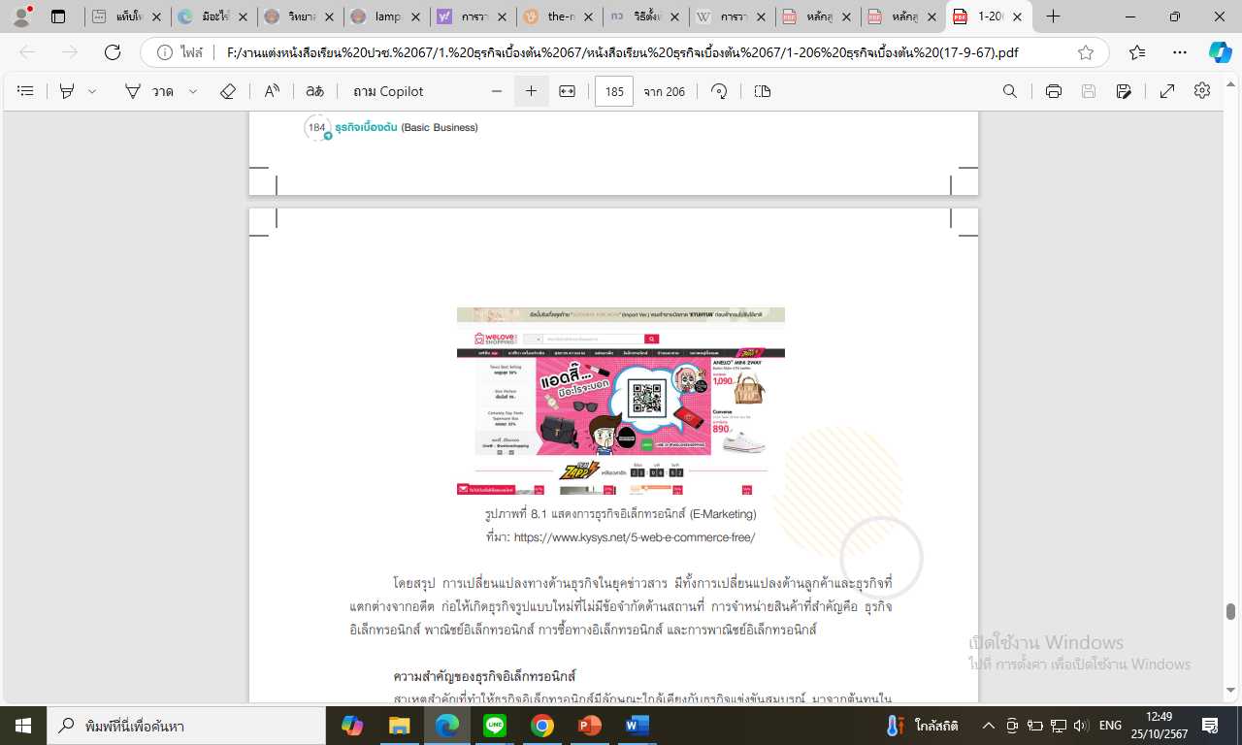

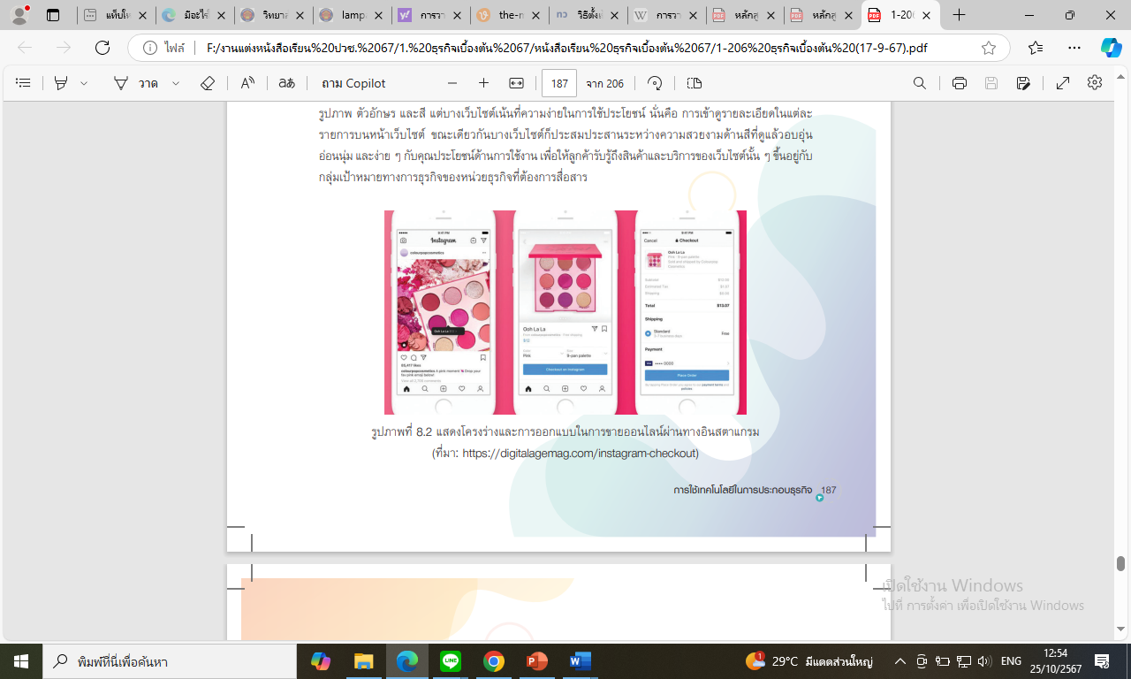

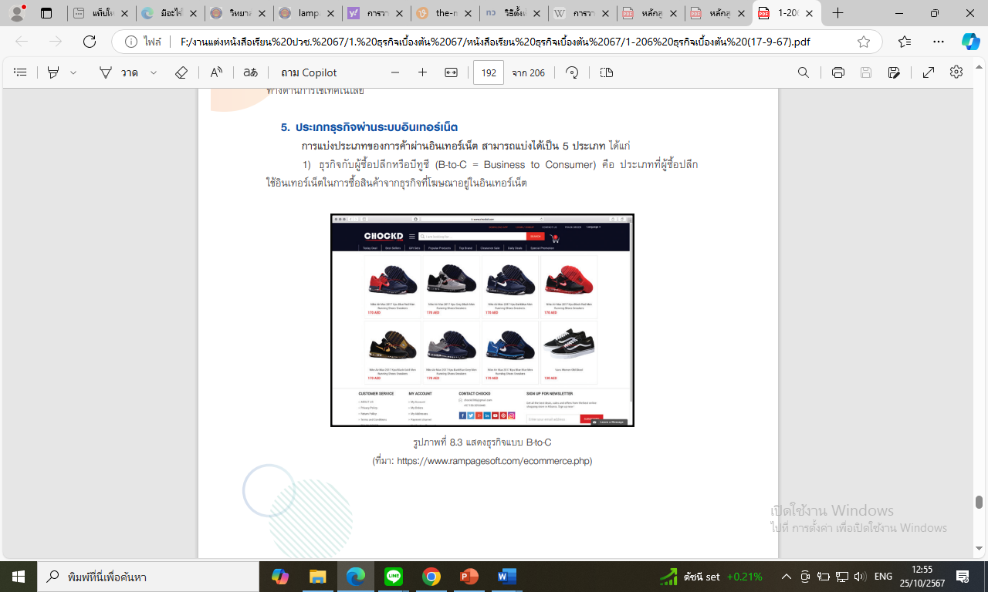
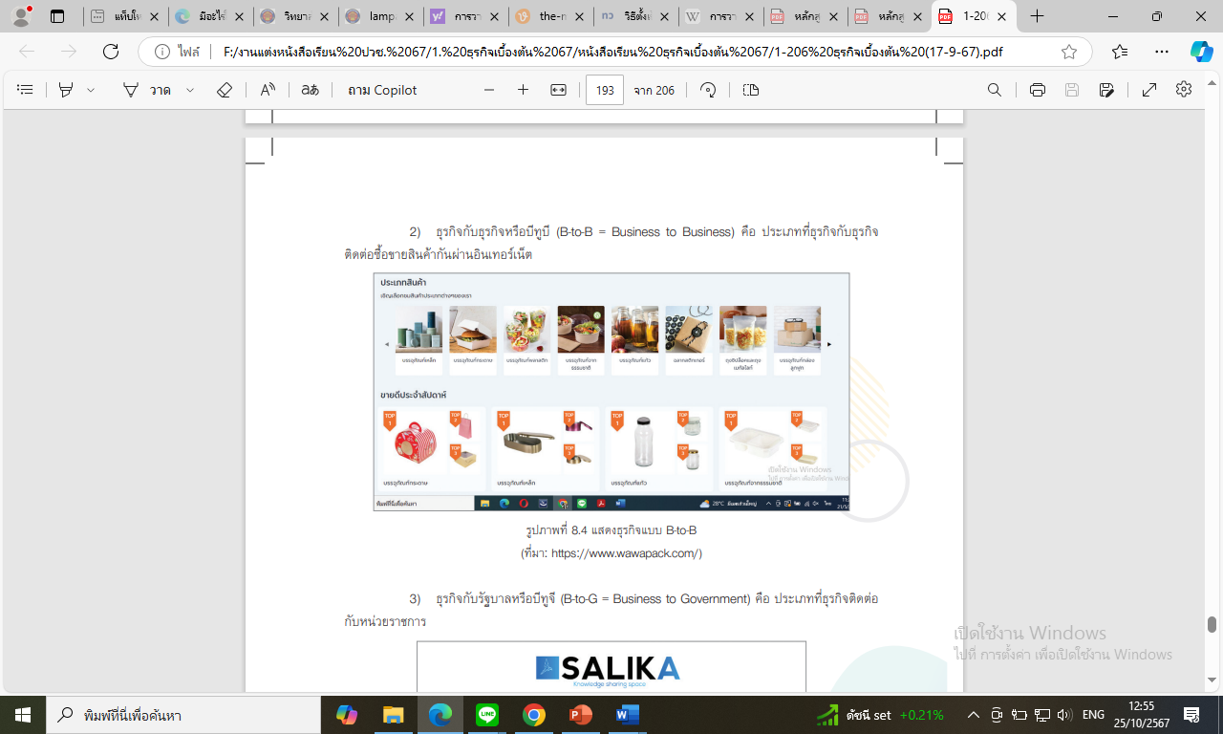

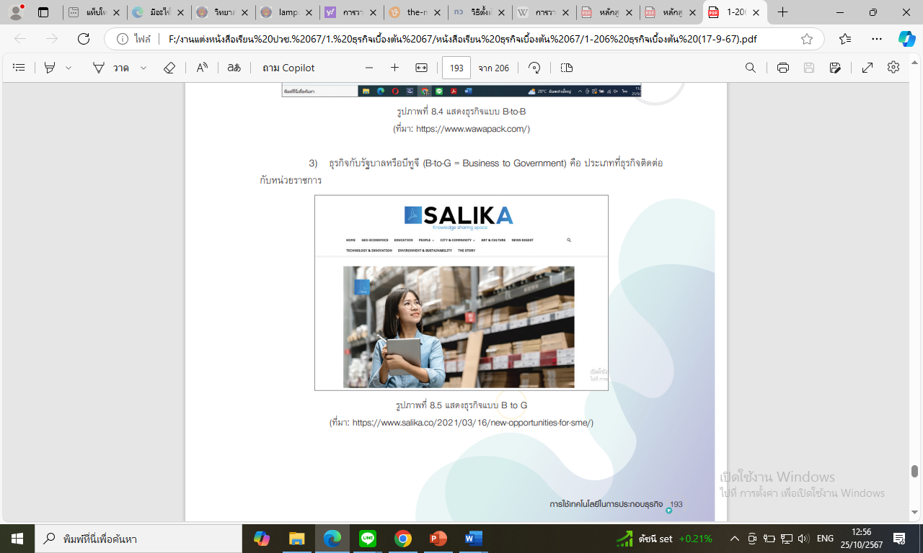

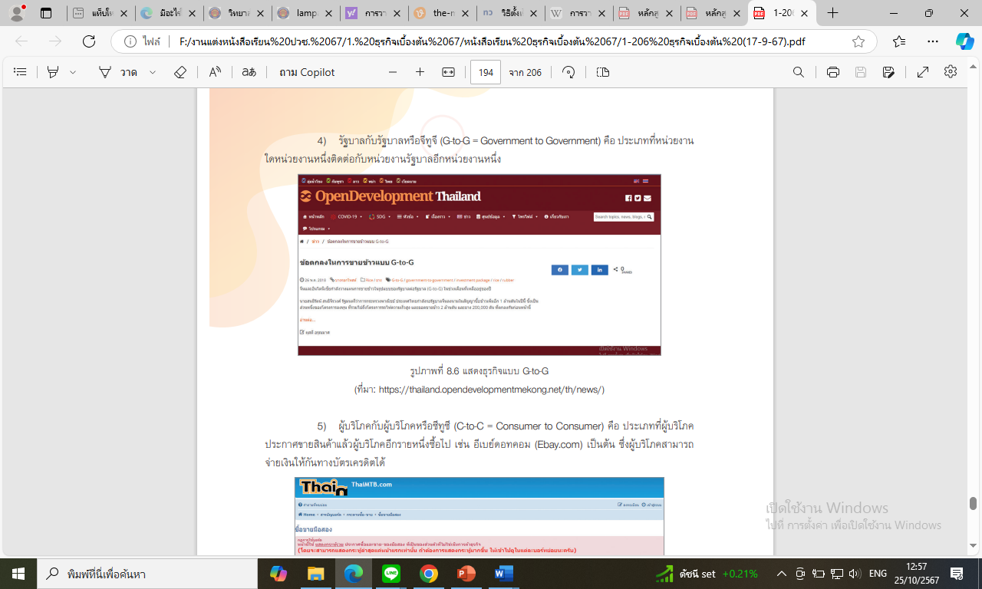

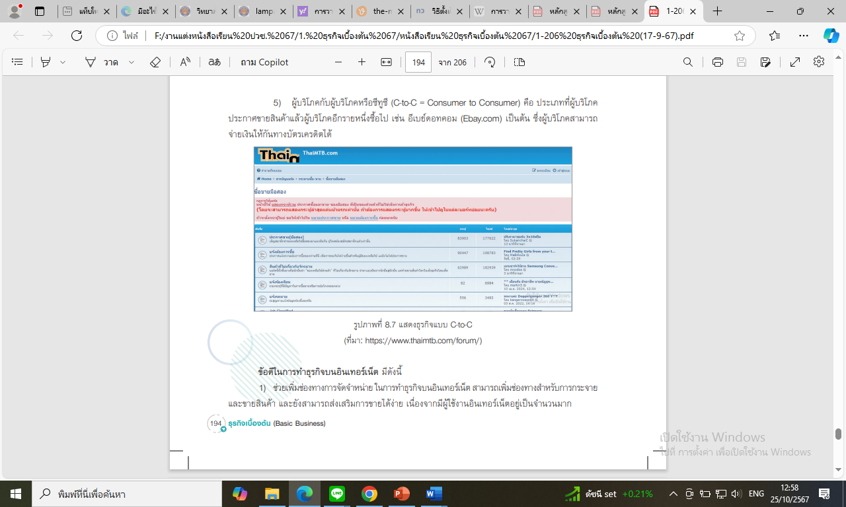

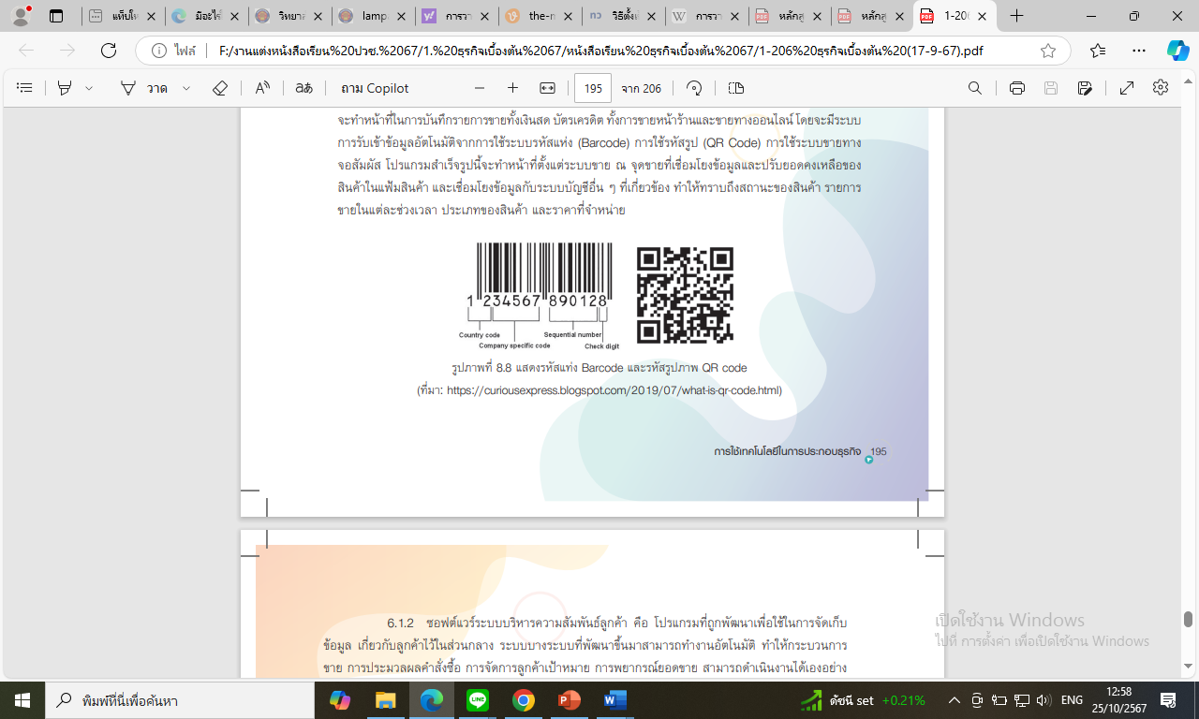

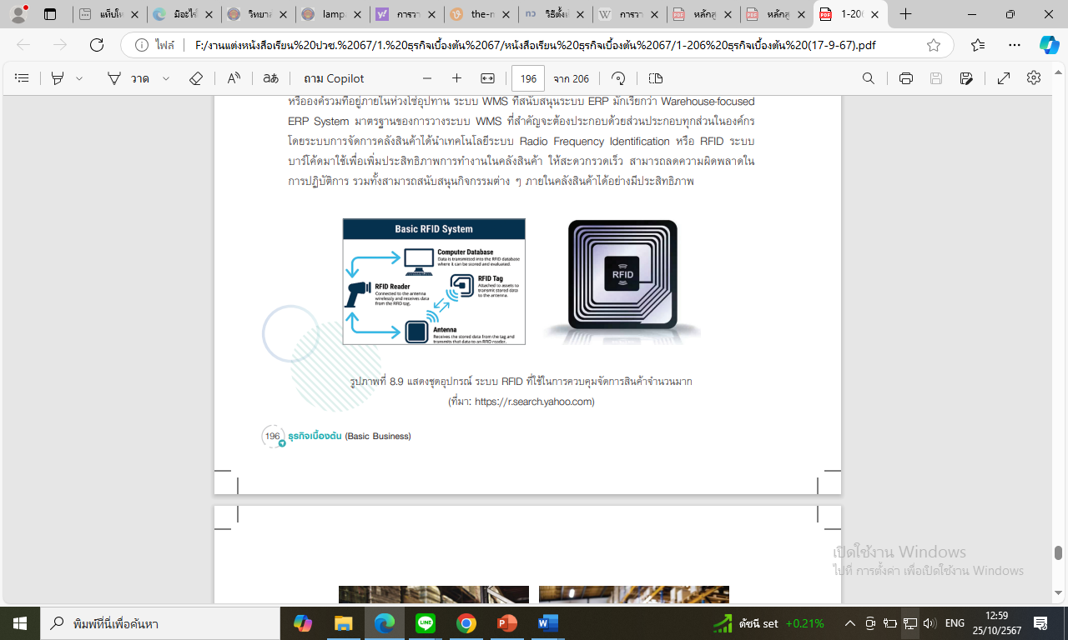

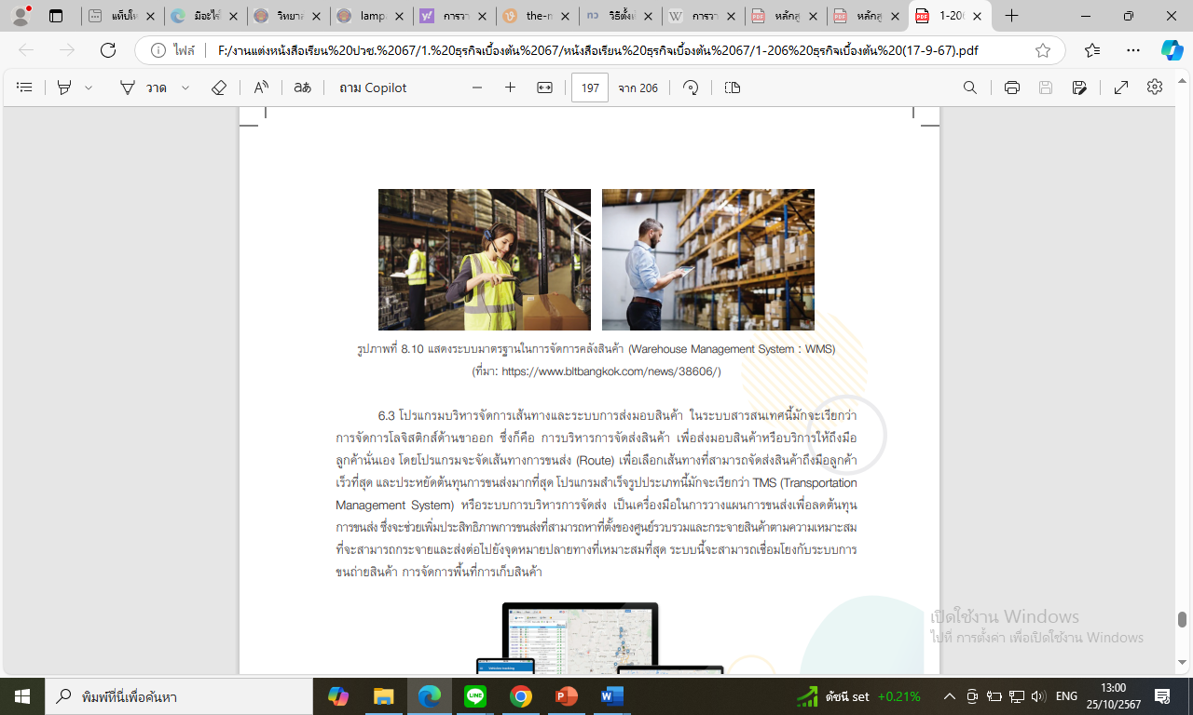
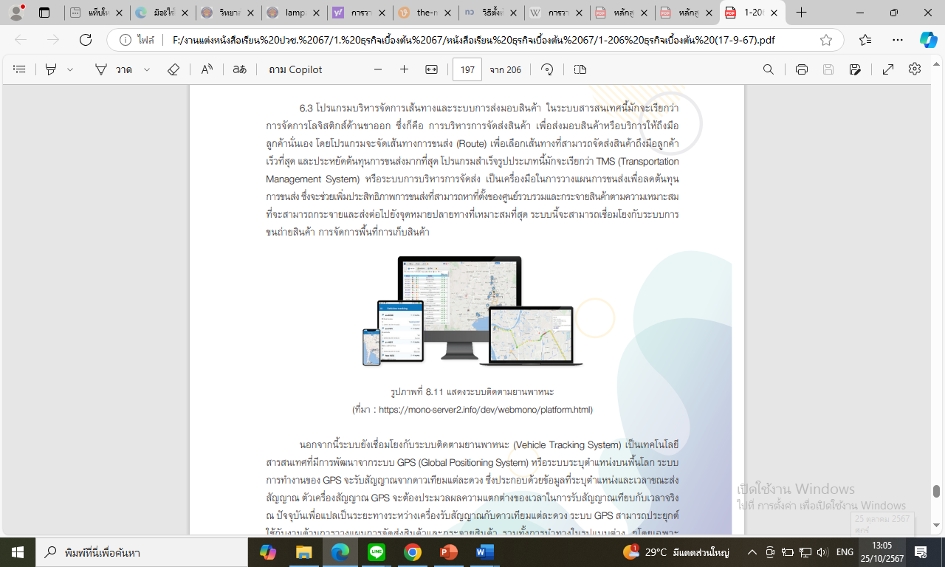

6. กิจกรรมการเรียนรู้
ขั้นนำเข้าสู่บทเรียน
1. ผู้สอนให้ผู้เรียนทำแบบประเมินผลการเรียนรู้ก่อนเรียนเพื่อประเมินความรู้เดิมของผู้เรียน
2. ให้ผู้เรียนตอบคำถามเกี่ยวกับความหมายและความสำคัญของแผนธุรกิจ เพื่อแลกเปลี่ยนกับเพื่อนร่วมชั้นเรียน และเข้าสู่สาระการเรียนรู้ โดยการแจ้งหัวข้อที่จะสอนในครั้งนี้
3. เมื่อได้รายการหัวข้อที่สอนแล้ว ผู้สอนแจ้งจุดประสงค์การเรียนรู้ให้ผู้เรียนทราบโดยใช้สื่อ Power Point

ขั้นสอน/ขั้นให้ประสบการณ์/ขั้นกิจกรรมการเรียนรู้
ใบงาน
4. ให้ครูผู้สอนแบ่งนักศึกษาในชั้นเรียนกลุ่มละ 3-4 คน โดยให้นักศึกษาศึกษาเกี่ยวกับ ให้นักศึกษาค้นหาธุรกิจการค้าอิเล็กทรอนิกส์ในแหล่งเว็บไซต์ได้ก็ได้ จำนวน 1 ธุรกิจ และให้นักศึกษาระบุถึงข้อดีและข้อเสียของเว็บไซต์นั้นตามปัจจัยแห่งความสำเร็จของธุรกิจอิเล็กทรอนิกส์ และให้ตัวแทนกลุ่มผู้เรียนออกมานำเสนอหน้าชั้นเรียนกลุ่มละ 10 – 15 นาที โดยผู้สอนเป็นสรุปข้อดีข้อเสียของเว็บไซต์นั้น
5. ให้ครูผู้สอนแบ่งนักศึกษาในชั้นเรียนกลุ่มละ 3-4 คน โดยให้นักศึกษาออกแบบหน้าเว็บไซต์ หรือ สื่อออนไลน์ประเภทต่าง ๆ (Tik-Tok, Page Fack book, Instagram, Lina Add) โดยให้วาดรูปองค์กประกอบแล้วนำรูปภาพสินค้ามาติดให้สวยงาม และให้ตัวแทนกลุ่มผู้เรียนออกมานำเสนอหน้า ชั้นเรียนกลุ่มละ 10 – 15 นาที โดยผู้เรียนกลุ่มอื่นและผู้สอนเป็นผู้สรุปความน่าสนใจและความเป็นไปได้สื่อออนไลน์เพื่อการทำธุรกิจ นั้น
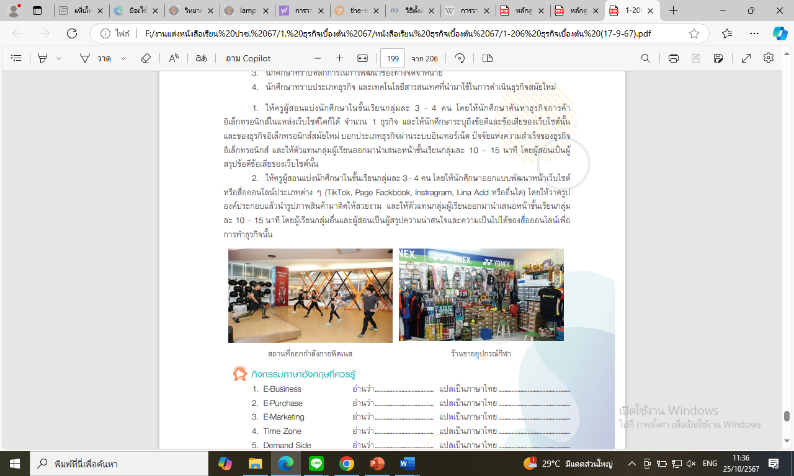
ขั้นสรุป
6. ผู้สอนและผู้เรียนร่วมกันสรุปสาระสำคัญของหัวข้อรายการที่สอนในครั้งนี้ร่วมกันอีกครั้งเพื่อทบทวน และเสริมในส่วนที่ยังขาด หรือ บางกลุ่มนำเสนอไม่ครบถ้วนสมบูรณ์ โดยใช้สื่อ PowerPoint
7. ผู้เรียนทุกคนสรุปสาระสำคัญในหัวข้อต่างๆ ลงในสมุดของตนเอง เพื่อไว้ทบทวน

7. สื่อและแหล่งการเรียนรู้
สื่อสิ่งพิมพ์
- หนังสือเรียนวิชาธุรกิจเบื้องต้น

สื่อโสตทัศน์/สื่อเทคโนโลยี
- PowerPoint
- สื่อ วีดิโอ จาก YouTube

แหล่งเรียนรู้เพิ่มเติม
- แหล่งวีดิโอจาก YouTube

8. หลักฐานการเรียนรู้
8.1 หลักฐานความรู้
ผลการทดสอบหลังเรียน
8.2 หลักฐานการปฏิบัติงาน
ผลการค้นคว้าและนำเสนอผลงาน
แผนธุรกิจ

9. การวัดและประเมินผล
9.1 เกณฑ์การปฏิบัติงาน

1. ผลการสังเกตพฤติกรรมการปฏิบัติงานรายบุคคล อยู่ในระดับปานกลางขึ้นไป

2. ผลสังเกตพฤติกรรมการเข้าร่วมกิจกรรมกลุ่ม เกณฑ์ผ่าน 50% ขึ้นไป

3. ประเมินผลการเรียนรู้หลังเรียนผ่าน 50% ขึ้นไป

4. แบบประเมินคุณธรรม จริยธรรม ค่านิยม และคุณลักษณะอันพึงประสงค์ คะแนนขึ้นอยู่กับการประเมินตามสภาพจริง

9.2 วิธีการประเมิน
1. สังเกตพฤติกรรมการปฏิบัติงานรายบุคคล
2. สังเกตพฤติกรรมการเข้าร่วมกิจกรรมกลุ่ม

3. ประเมินผลการเรียนรู้ก่อนเรียน-หลังเรียน
5. การสังเกตและประเมินผลพฤติกรรมด้านคุณธรรม จริยธรรม ค่านิยม และคุณลักษณะอันพึงประสงค์
9.3 เครื่องมือประเมิน

1. แบบสังเกตพฤติกรรมการปฏิบัติงานรายบุคคล

2. แบบสังเกตพฤติกรรมการเข้าร่วมกิจกรรมกลุ่ม

3. แบบประเมินผลการเรียนรู้ก่อนเรียน-หลังเรียน

4. แบบประเมินคุณธรรม จริยธรรม ค่านิยม และคุณลักษณะอันพึงประสงค์ โดยผู้สอนและผู้เรียนร่วมกันประเมิน

10. บันทึกผลหลังการจัดการเรียนรู้

10.1 ผลการจัดการเรียนรู้ที่เกิดขึ้นกับผู้เรียน

10.2 ปัญหา อุปสรรคที่พบ

10.3 การแก้ไขปัญหา
1) ผลการแก้ไขปัญหาทีส่งผลลัพธ์ที่ดีต่อผู้เรียน

2) แนวทางแก้ปัญหาในครั้งต่อไป

